Оглавление
Аннотация 4
Введение 5
1 ОБЩИЕ СВЕДЕНИЯ О ПРОГРАММНОМ СРЕДСТВЕ 6
1.1 Основное функциональное назначение программного средства 6
1.2 Полное наименование программного средства 6
1.3 Условное обозначение программного средства 6
1.4 Разработчики программного средства 6
2 ТЕХНИЧЕСКОЕ ЗАДАНИЕ 7
2.1 Основание для разработки 7
2.2 Назначение разработки 7
2.3 Требование к программному средству 7
2.4 Требования к программной документации 8
2.5 Требования к эргономике и технической эстетике 8
2.6 Стадии и этапы разработки 9
2.7 Порядок контроля и приемки 10
3 ПОЯСНИТЕЛЬНАЯ ЗАПИСКА К ПРОГРАММНОМУ ПРОДУКТУ 11
3.1 Декомпозиция поставленной задачи 11
3.2 Общая архитектура программного средства 12
3.3 Разработка алгоритма решения задачи 15
3.4 Реализация функционального назначения программного средства 16
3.5 Структурная организация данных 16
3.6 Разработка интерфейса ПС 22
3.7 Описание структуры выходной информации 27

4 РУКОВОДСТВО ПОЛЬЗОВАТЕЛЯ 29
4.1 Назначение программного средства 29
4.2 Условия выполнения программного средства 29
4.3 Эксплуатация программного средства 29
4.4 Сообщения пользователю 33
5 РАЗРАБОТКА ТЕСТОВОГО НАБОРА 35
5.1 Обоснование необходимого количества тестов 35
5.2 Описание тестовых пакетов 36
6. ЗАКЛЮЧЕНИЕ 43
6.1 Оценка качества программного средства с помощью метрик 43
7. СПИСОК ИСПОЛЬЗОВАННЫХ ИСТОЧНИКОВ 46
Приложение А листинг программного модуля 47
Приложение B диск с исполняемым кодом программного модуля 65

Аннотация
На курсовой проект студента Камдиной П.Е на тему: Разработка интегрированного программного модуля «Мониторинг качества воздуха в учреждениях». Курсовой проект представлен пояснительной запиской на 72 листов машинописного текста. Состоит из введения, 5 глав, заключения и списка литературных источников.
В главе 1 содержится общие сведения о программном средстве Мониторинг качества воздуха в учреждениях. В главе 2 приведено техническое задание на проектирование БД согласно ГОСТ 19.201. Глава 3 содержит пояснительную записку к программному продукту согласно ГОСТ 19.404-79. В главе 4 содержится руководство пользователя согласно ГОСТ 19.504-79. Глава 5 содержит обоснование количества необходимых тестов и тестовые пакеты для оценки работоспособности программного продукта. В главе 6 приведены результаты ручного и автоматического тестирования программного продукта и выполнена оценка качества с помощью метрик.
В работе содержится общее описание программного средства, предназначенного для объекта проектирования – интегрированного программного модуля «Мониторинг качества воздуха в учреждениях», изложены требования к программному средству, описаны его архитектура, реализация функций, интерфейс, приведено руководство пользователя, обоснованы тестовые пакеты и выполнена оценка качества программного продукта с помощью метрик.

Введение
В курсовом проекте была поставлена задача разработки интегрированного программного модуля «Мониторинг качества воздуха в учреждениях», который позволяет автоматизировать сбор, анализ и контроль параметров микроклимата (уровень CO₂, температура, влажность) в помещениях образовательных и других учреждений.
Для достижения поставленной цели была спроектирована реляционная база данных, отражающая ключевые сущности системы (здания, помещения, датчики, нормативы), и составлена основная логика работы программы, включая алгоритмы приема данных и автоматической проверки измерений на соответствие санитарным нормам с генерацией оповещений.
Для реализации алгоритмов был выбран язык программирования Java. Выбор обусловлен тем, что возможностей этого языка достаточно для достижения поставленной цели моей курсового проекта. При разработке интерфейса программы, я учитывал наиболее нужные и важные функциональные возможности, которые должна выполнять данная программа, а также тип пользователей, которые с ней будут работать.
При проектировании структуры программы и интерфейсов взаимодействия учитывались наиболее важные функциональные возможности, которые должна выполнять система: ввод и имитация данных с датчиков, мониторинг в реальном времени, наглядное представление состояния помещений (дашборд) и управление инцидентами, а также тип пользователей (например, администратор здания, технический персонал), которые с ней будут работать.

1. ОБЩИЕ СВЕДЕНИЯ О ПРОГРАММНОМ СРЕДСТВЕ

1.1 Основное функциональное назначение программного средства
Программа предназначена для автоматизации контроля параметров микроклимата (уровень CO₂, температура, влажность) в помещениях учреждений. Система осуществляет сбор данных (как в ручном режиме, так и посредством имитации работы датчиков), проводит их анализ на соответствие установленным санитарным нормативам и автоматически формирует оповещения в случае обнаружения превышений. Программа предоставляет пользователю интуитивно понятный интерфейс для мониторинга текущего состояния всех помещений и управления инцидентами, что не требует углубленного владения информационными технологиями для эффективного использования данного программного средства, т.е. подходит для сотрудников ответственных за помещения.

1.2 Полное наименование программного средства
Разработка интегрированного программного модуля «Мониторинг качества воздуха в учреждениях».

1.3 Условное обозначение программного средства
«Monitoring_quality_air»

1.4 Разработчики программного средства
Программное средство разработал студент Зеленодольского Механического колледжа группы 227 Камдина П.Е

2. ТЕХНИЧЕСКОЕ ЗАДАНИЕ

2.1 Основание для разработки
Работа ведётся на основании задания на курсовой проект по специальности 09.02.07 — «Информационные системы и программирование».

2.2 Назначение разработки
Программа «Air_Quality_Monitor» является клиент-серверным приложением. Программа предназначена для автоматизации деятельности ответственных лиц по контролю параметров микроклимата в помещениях учреждений. Система позволяет вводить и имитировать данные с датчиков (CO₂, температура, влажность), настраивать нормативы для различных типов помещений, в реальном времени отслеживать текущие показатели на интерактивном дашборде, а также автоматически получать и обрабатывать оповещения о превышении допустимых значений.

2.3 Требование к программному средству
«Monitoring_quality_air» устанавливается на персональный компьютер, имеющий представленные минимальные системные требования:
Оперативная память: 4 Гб;
Процессор: Intel Core i / Phenom II X4 / AMD Athlon64 X2 4600 + 2.4 ГГц;
Видео карта: nVidia GeForce 8600 / ATI Radeon HD 2400;
Звуковая карта: Совместимая с DirectX;
Программный продукт «Monitoring_quality_air» является кроссплатформенным продуктом, что позволяет не ограничиваться в работе с определенной версией ОС.
«Monitoring_quality_air» написана на объектно-ориентированном языке программировании Java в интегрированной среде разработки IntelliJ IDEA. В качестве СУБД используется PostgresQL. Программа не может подлежать сторонней оптимизации и редактированию программного кода.

2.4 Требования к программной документации
Состав программной документации должен включать в себя:
1. техническое задание;
2. сроки выполнения работ;
3. программу и методику испытаний;
4. эксплуатационные инструкции пользователю;

2.5 Требования к эргономике и технической эстетике
Система обеспечивает удобный для пользователей системный интерфейс, отвечающий следующим требованиям:
- единый стиль оформления для пользовательских интерфейсов;
- удобная, интуитивно понятная навигация в интерфейсе пользователя;
- взаимодействие пользователя с системой осуществляется на двух языках по выбору (русский и английский), для наибольшего удобства
Пользовательские интерфейсы системы спроектированы и разработаны с применением единых принципов графического представления информации и организации доступа к функциональным возможностям и сервисам. Разработан графический дизайн пользовательских интерфейсов, цветовые, шрифтовые и композиционные решения для отображения текстов, изображений, таблиц, гиперссылок, управляющих и навигационных элементов (меню, кнопок, форм и т.п.).
Экранные формы спроектированы с учетом требований унификации:
- все экранные формы пользовательского интерфейса выполнены в едином графическом дизайне, с одинаковым расположением основных элементов управления и навигации;
- для обозначения сходных операций использованы сходные графические значки, кнопки и другие управляющие (навигационные) элементы. Термины, используемые для обозначения типовых операций (добавление информационной сущности, редактирование поля данных), а также последовательности действий пользователя при их выполнении унифицированы;
- внешнее поведение сходных элементов интерфейса (реакция на наведение указателя «мыши», переключение фокуса, нажатие кнопки) реализованы одинаково для однотипных элементов.

2.6 Стадии и этапы разработки
Разработка должна быть проведена в три стадии:
1. разработка технического задания;
2. рабочее проектирование;
3. внедрение.
На стадии разработки технического задания должен быть выполнен этап разработки, согласования и утверждения настоящего технического задания.
На стадии рабочего проектирования должны быть выполнены перечисленные ниже этапы работ:
1. разработка программы;
2. разработка программной документации;
3. испытания программы.
На этапе разработки технического задания должны быть выполнены перечисленные ниже работы:
1. постановка задачи;
2. определение и уточнение требований к техническим средствам;
3. определение требований к программе;
4. определение стадий, этапов и сроков разработки программы и документации на нее;
5. выбор языков программирования;
6. согласование и утверждение технического задания.
На этапе разработки программы должна быть выполнена работа по программированию (кодированию) и отладке программы.
На этапе разработки программной документации должна быть выполнена разработка программных документов в соответствии с пунктом Предварительный состав программной документации настоящего технического задания.
На этапе испытаний программы должны быть выполнены перечисленные ниже виды работ:
1. разработка, согласование и утверждение порядка и методики испытаний;
2. проведение испытаний;
3. корректировка программы и программной документации по результатам испытаний.

2.7 Порядок контроля и приемки
Сдача-приёмка работ производится поэтапно, в соответствии с рабочей программой и календарным планом. Сдача-приемка осуществляется комиссией, в состав которой входят представители ГАПОУ и работодатель. По результатам приемки подписывается акт приемочной комиссии.
В указанном подразделе, согласно таблице «Сроки выполнения работ» технического задания, будет описаны перечень участвующих организаций, место и сроки проведения работ, согласно п. 2.8 ГОСТ 34.602-89.
Порядок согласования и утверждения приемочной документации должен регламентироваться организационно-распорядительной документацией организации, принимающей участие в создании программного продукта. Согласно разделу «Приемка результатов разработки» ГОСТ 15.001-88 для согласования и утверждения приемочной документации создается приемочная комиссия (приказом).
Статус приемочной комиссии определяется Заказчиком до проведения испытаний.

3. ПОЯСНИТЕЛЬНАЯ ЗАПИСКА К ПРОГРАММНОМУ ПРОДУКТУ

3.1 Декомпозиция поставленной задачи
Для достижения цели работы была поставлена следующая задача:
Спроектировать и реализовать модуль хранения данных (БД). Результат работы модуля – реляционная база данных.
Разработать модуль приема и обработки данных. Результат – функциональность для приема показаний с датчиков (ручной ввод или имитация) и их первичной валидации.
Реализовать модуль автоматического мониторинга и оповещения. Результат – механизм (триггерная функция check_state()), который в реальном времени проверяет новые измерения на соответствие нормативам и создает записи о нарушениях в таблице alerts.
Разработать модуль представления данных (Дашборд). Результат – интерфейс для визуализации текущего состояния помещений, просмотра истории измерений и управления оповещениями.
Поставленные задачи наглядно отображаются на диаграмме деятельности.
Рис.1 Декомпозиция поставленной задачи

3.2 Общая архитектура программного средства
Объектом моделирования является система мониторинга параметров микроклимата (CO₂, температура, влажность) в помещениях учреждений.
Рассматриваемые процессы: Добавление данных с датчиков, автоматическая проверка нормативов, генерация и обработка оповещений, визуализация состояния помещений.
Объекты моделирования представлены на диаграмме классов, рис.2.
Рис.2 Диаграмма классов

По полученной декомпозиции задач была спроектирована следующая архитектура программного средства.
Рис.3 Схема событийно-ориентированной архитектуры
В «Air_Quality_Monitor» используется событийно-ориентированная архитектура, основанная на триггерах базы данных. Роль источника событий выполняют операции вставки новых записей в таблицу measurements. Потребителем событий является триггерная функция check_state(), которая реагирует на каждое новое измерение. Например, когда в систему поступает новое значение уровня CO₂ от датчика, триггер автоматически проверяет его на соответствие нормативам для данного помещения. В случае нарушения, функция публикует новое событие – создает запись в таблице alerts. Таким образом, изменение состояния данных (INSERT в measurements) рассматривается как событие, которое немедленно обрабатывается бизнес-логикой, реализованной на уровне СУБД. Диаграмма вариантов использования (Рис.4) иллюстрирует взаимодействие основных акторов

Рис.4 Диаграмма вариантов использования

3.3 Разработка алгоритма решения задачи
Общий алгоритм
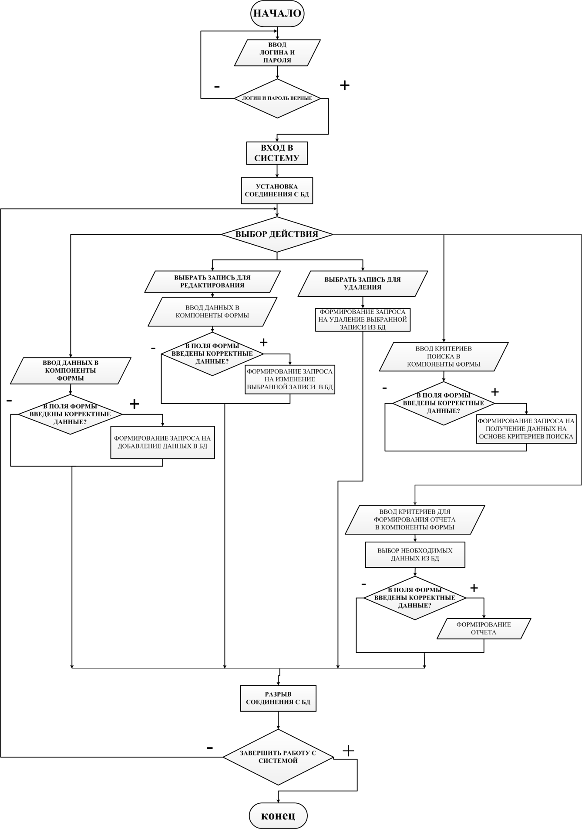Рис.5 Алгоритм программы

3.4 Реализация функционального назначения программного средства
Программа «Air_Quality_Monitor» имеет следующий набор входных данных, такие как: информация о зданиях и помещениях, параметры датчиков (CO₂, температура, влажность), санитарные нормативы для типов помещений, а также данные измерений, поступающие от датчиков (как в ручном режиме, так и в режиме имитации).
Данные вводятся администратором или ответственным лицом в соответствующие поля ввода через пользовательский интерфейс, снабженные всплывающими подсказками и валидацией для предотвращения ошибочного ввода.
Выходными данными являются: отображение текущего состояния помещений на дашборде в виде индикаторов (светофорная система: зеленый/желтый/красный), табличные списки измерений и активных оповещений (alerts), а также аналитические отчеты. Данные выводятся пользователю в соответствующих интерфейсных компонентах. Выходные данные редактировать вручную невозможно, т.к. они служат в качестве отчетной и контрольной информации для пользователя, формируясь автоматически на основе бизнес-логики системы.

3.5 Структурная организация данных
Для создания БД необходимо определиться с данными, которые необходимы для полноценного функционирования системы. Все эти данные указаны в реляционной модели «БД Мониторинг качества воздуха в учреждениях» представленная на рисунке. Любая реляционная база данных и называется реляционной, что характеризуется отношениями (relation) между таблицами. На рисунке изображены таблицы моей базы данных. При этом одна таблица является родительской (главной), а вторая – дочерней (подчиненной). Главной таблицей является «buildings». Реляционная модель автоматизированной системы соответствует всем 12 правилам Кодда. (рис.6)
Рис.6 Реляционная модель
Первичный ключ в базе уникален, используется для организации отношений между таблицами, который не может иметь пустых и повторяющихся значений. Первичными ключами в базе являются поля: Код_здания (таблица Здания), Код_помещения (таблица Помещения), Код_датчика (таблица Датчики). Остальные ID-ключи являются внешними ключами.
Для организации более эффективной обработки данных применяется нормализация. Таблицы моей БД находятся в 3НФ:
- БД находится в форме -1НФ потому, что
  - Таблица не имеет повторяющихся записей;
  - Каждый атрибут отношения хранит одно-единственное значение и не является списком, ни множеством значений;
  - Таблица не имеет повторяющихся групп полей.
    - Вторая нормальная форма(2НФ):
      - Устранены атрибуты, зависящие только от части уникального (первичного) идентификатора, т.е. ID.
        - Третья нормальная форма(3НФ):
          - Отсутствуют атрибуты, зависящие от атрибутов, не входящих в уникальный (первичный) ключ.
На основе реляционной модели базы данных мною в DBeaver была построена следующая база данных. (Рис.7) В базе данных первичным ключом является поле таблицы “buildings” – “id_building”. Связь таблиц “buildings” и “rooms” по полю “id_building” один ко многим (1:М). Таблицы “rooms” и “sensors” связаны по полю “id_room” типом связи 1:М. Таблицы “sensors” и “measurements” связаны по полю “id_sensor” также типом связи 1:М. Таблицы “params” и “standards” связаны по полю “id_param” один ко многим (1:М). Таблицы “rooms” и “standards” связаны по полю “id_room” также по типу 1:М. Таблицы “rooms” и “alerts” связаны по полю “id_room” один ко многим (1:М). Таблицы “params” и “alerts” связаны по полю “id_param” один ко многим (1:М). Все связи между таблицами базы данных — это связи один ко многим.

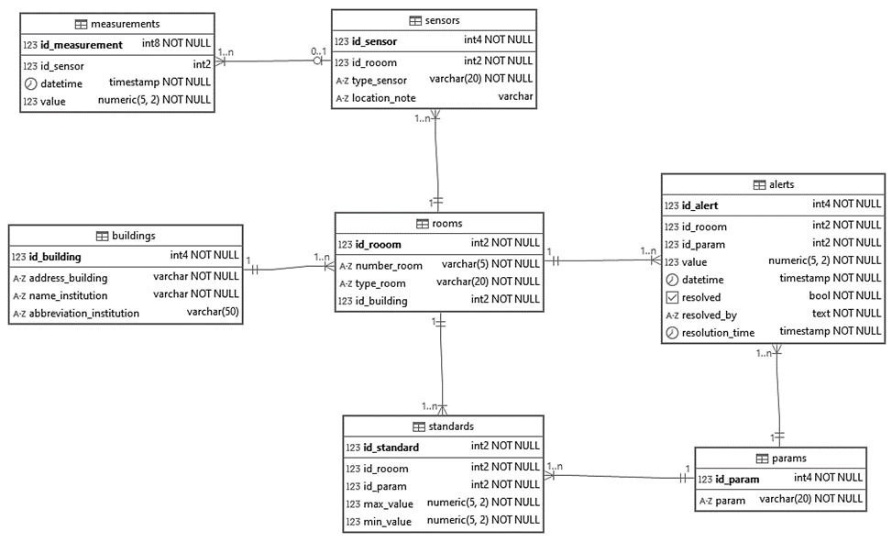
Рис.7 Схема базы данных

Таблица “alerts”(Событие)
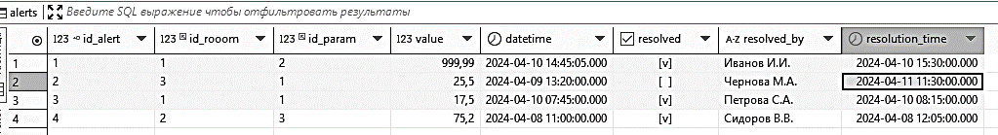
Рис.8 Таблица alerts

Таблица “buildings”(Здания)
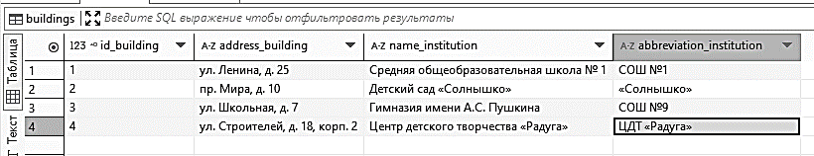
Рис.9 Таблица buildings

Таблица “measurements”(Измерения)
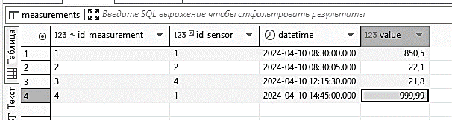
Рис.10 Таблица measurements

Таблица “params”( Параметры)
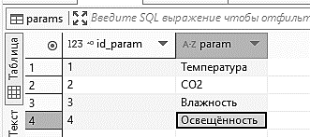
Рис.11 Таблица params

Таблица “rooms”(Помещение)
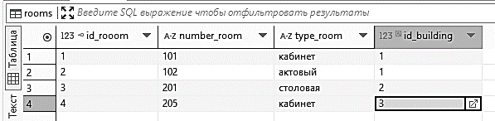
Рис.12 Таблица rooms

Таблица “sensors ”(Датчик)
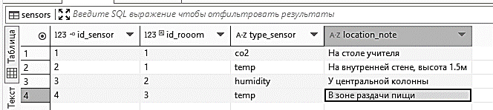
Рис.13 Таблица sensors

Таблица “standards ”(Норматив)
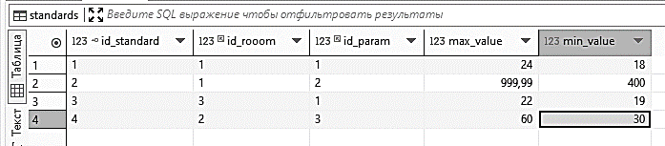
Рис.14 Таблица standards

Словарь Данных
Buildings (Здания)
KEY | FIELD NAME | DATA TYPE / FIELD SIZE | REQUIRED? | NOTES
PK | id_building | INT | Y | Autoincrement
 | address_building | VARCHAR | Y | Unique
 | name_institution | VARCHAR | Y | Unique
 | abbreviation_institution | VARCHAR(50)
Rooms (Помещения)
KEY | FIELD NAME | DATA TYPE / FIELD SIZE | REQUIRED? | NOTES
PK | id_room | SMALLINT | Y | Autoincrement
 | number_room | VARCHAR(5) | Y | Unique
 | type_room | VARCHAR(20) | Y | Check(type_room in ('кабинет', 'актовый', 'столовая'))
FK | id_building | SMALLINT | Y | Внешний ключ на Buildings
Sensors (Датчики)
KEY | FIELD NAME | DATA TYPE / FIELD SIZE | REQUIRED? | NOTES
PK | id_sensor | INT | Y | Autoincrement
FK | id_room | SMALLINT | Y | Внешний ключ на Rooms
 | type_sensor | VARCHAR(20) | Y | Check(type_sensor in ('co2', 'temp', 'humidity'))
 | location_note | VARCHAR

Measurements (Измерения)
KEY | FIELD NAME | DATA TYPE / FIELD SIZE | REQUIRED? | NOTES
PK | id_measurement | BIGINT | Y | Autoincrement
FK | id_sensor | SMALLINT |  | Внешний ключ на Sensors
 | datetime | TIMESTAMP | Y
 | value | NUMERIC(5,2) | Y
Params (Параметры)
KEY | FIELD NAME | DATA TYPE / FIELD SIZE | REQUIRED? | NOTES
PK | id_param | INT | Y | Autoincrement
 | param | VARCHAR(20) | Y
Standards (Стандарты)
KEY | FIELD NAME | DATA TYPE / FIELD SIZE | REQUIRED? | NOTES
PK | id_standard | SMALLINT | Y | Autoincrement
FK | id_room | SMALLINT | Y | Внешний ключ на Rooms
FK | id_param | SMALLINT | Y | Внешний ключ на Params
 | max_value | NUMERIC(5,2) | Y
 | min_value | NUMERIC(5,2) | Y
Alerts (Оповещения)
KEY | FIELD NAME | DATA TYPE / FIELD SIZE | REQUIRED? | NOTES
PK | id_alert | INT | Y | Autoincrement
FK | id_room | SMALLINT | Y | Внешний ключ на Rooms
FK | id_param | SMALLINT | Y | Внешний ключ на Params
 | value | NUMERIC(5,2) | Y
 | datetime | TIMESTAMP | Y
 | resolved | BOOL | Y
 | resolved_by | TEXT | Y
 | resolution_time | TIMESTAMP | Y

3.6 Разработка интерфейса ПС
В приложении не предусмотрена авторизация, так как оно однопользовательское. Для запуска приложения достаточно щелкнуть дважды левой кнопкой мыши по ярлыку.
После старта приложения пользователь увидит главный дашборд системы, на котором в реальном времени отображается текущее состояние всех контролируемых помещений. «Air_Quality_Monitor» обладает интуитивно понятным интерфейсом с визуальными индикаторами, так что даже пользователю без специальной технической подготовки не составит труда быстро освоить основные функции программы.На рабочем экране расположены несколько кнопок для комфортной работы с приложением.
Форма «Справочник зданий». Основная навигационная форма приложения, в которой в виде таблицы (DataGrid) отображаются все учреждения. Компоненты формы: DataGrid – для отображения записей из таблицы buildings (Адрес, Название учреждения, Аббревиатура). (Рис. 15)
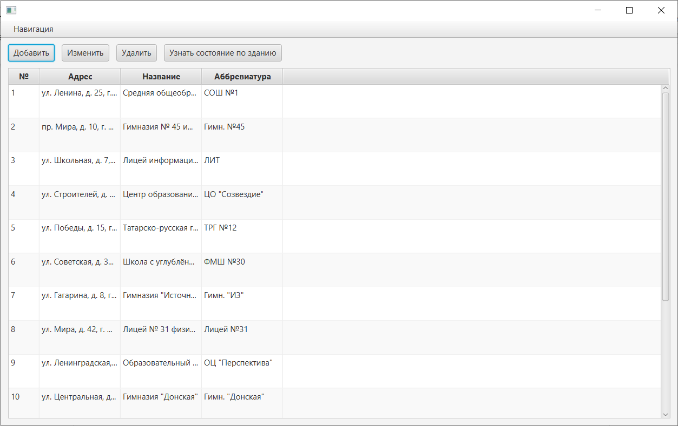
Рис.15 Форма «Справочник зданий».
Форма «Мониторинг здания». Компоненты формы: элементы навигации для выбора даты, DataGrid – для отображения сводного состояния всех помещений выбранного здания со средними значениями параметров, и кнопки Button для получения детальной динамики по комнатам. (Рис. 16)
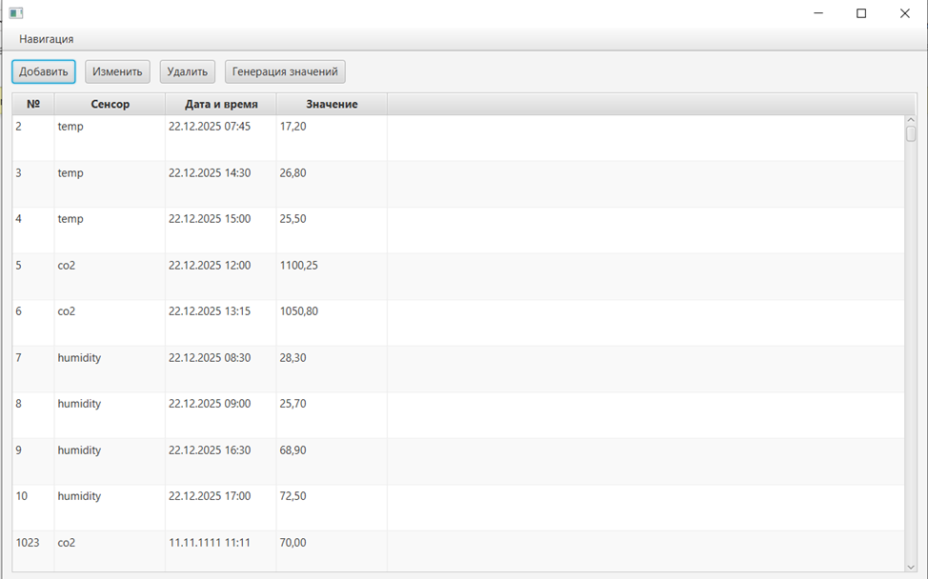
Рис.16 Форма «Мониторинг здания».

Форма «Журнал измерений». Компоненты формы: DataGrid – для отображения «сырых» данных из таблицы measurements (Тип сенсора, Дата и время, Значение) и кнопки Button для операций добавления, редактирования и запуска имитации данных. (Рис. 17)
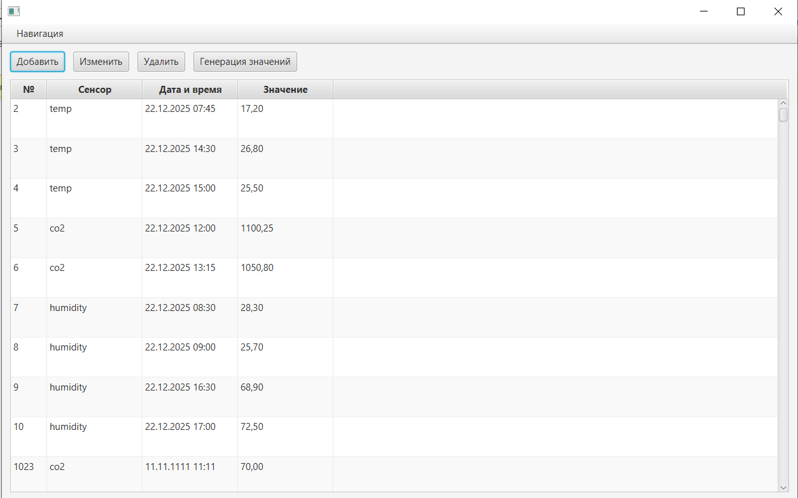
Рис.17 Форма «Журнал измерений».

Форма «Журнал событий (Оповещения)». Интерфейс данной формы состоит из компонентов: DataGrid – для отображения списка оповещений из таблицы alerts (Комната, Параметр, Значение, Статус, Ответственный), элементов фильтрации по дате и кнопки Button для генерации отчетов. (Рис. 18). Формы ввода/редактирования данных. Интерфейсы форм добавления и редактирования для всех сущностей (здания, помещения, датчики, нормативы) состоят из компонентов: TextBox – поля ввода (название, номер, значение), ComboBox – выпадающие списки (выбор типа помещения, типа датчика, привязка к зданию), DateTimePicker – выбор даты и времени, и кнопки Button для подтверждения действий.
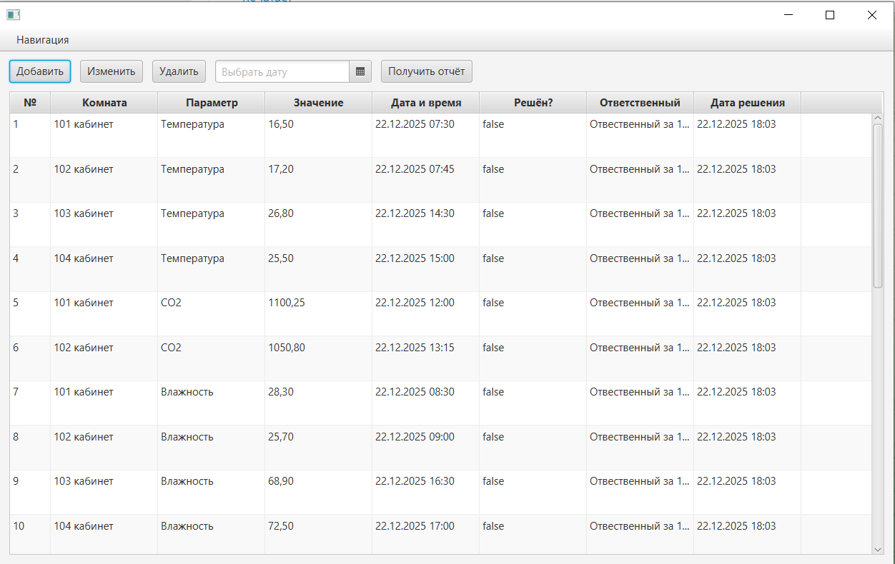
Рис.18 Форма «Журнал событий (Оповещения)».

3.7 Описание структуры выходной информации
Выходными данными являются сформированные системой отчеты и визуализации, включающие:
Графики динамики параметров. Визуальное представление изменения уровня CO₂, температуры или влажности в конкретном помещении за выбранный период. График сохраняется в виде файла изображения в папке «Графики динамики состояния здания» на рабочем столе. (Рис. 19)
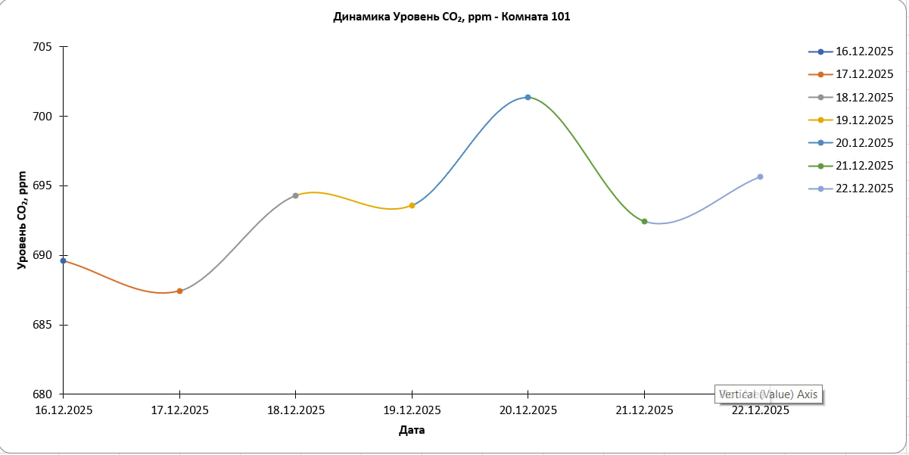
Рис.19 Графики динамики параметров.
Excel-отчеты по нарушениям. Структурированные табличные данные, содержащие всю информацию о зафиксированных превышениях нормативов (оповещениях) за выбранную дату. Отчеты сохраняются в папке «Отчёты об превышениях нормы» на рабочем столе. (Рис. 20)
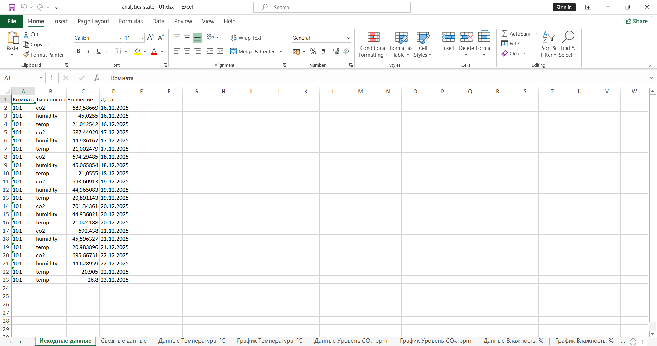
Рис.20 Отчет

4. РУКОВОДСТВО ПОЛЬЗОВАТЕЛЯ

4.1 Назначение программного средства
Назначением программного средства является автоматизация контроля параметров микроклимата в помещениях учреждений, включая сбор данных с датчиков, мониторинг соблюдения нормативов, оперативное оповещение о нарушениях и формирование аналитической отчетности.

4.2 Условия выполнения программного средства
Условия, при соблюдении которых возможно выполнение работы с программным продуктом:
Компьютер с установленной на нём программой «Air_Quality_Monitor» и сервером СУБД PostgreSQL с развернутой базой данных системы. Подготовительные действия:
На иконке «Air_Quality_Monitor» рабочего стола произвести двойной щелчок левой кнопкой мыши.

4.3 Эксплуатация программного средства
Этот раздел содержит обзор приложений «Monitoring_quality_air» и ее основных параметров.
Активация продукта
Программа «Air_Quality_Monitor» не требует коммерческой активации или ввода лицензионного ключа. Программа готова к использованию сразу после запуска исполняемого файла и подключения к базе данных.

Вводные сведения об интерфейсе пользователя
После старта приложения откроется главное окно приложения – «Справочник зданий». На форме расположена панель навигации с кнопками основных действий и таблица (DataGrid) со списком учреждений. Для работы с данными используются кнопки «Добавить», «Изменить», «Удалить», «Узнать состояние по зданию». (Рис.21)
Рис.21 Окно справочник зданий.
Кликнув по кнопке «Выход» программа потребует подтверждение. (Рис.22)
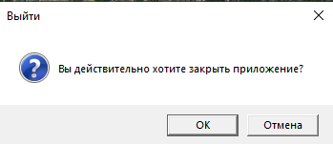
Рис.22 Сообщение программы
Ниже описаны пункты меню управления и информации.
Кнопки управления «Добавить», «Изменить», «Удалить», «Сохранить», «Узнать состояние по зданию», «Получить график» и «Получить отчёт» расположены на соответствующих формах для работы с данными. (Рис.23)

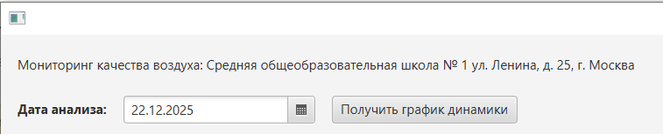
Рис.23 Страница управления.

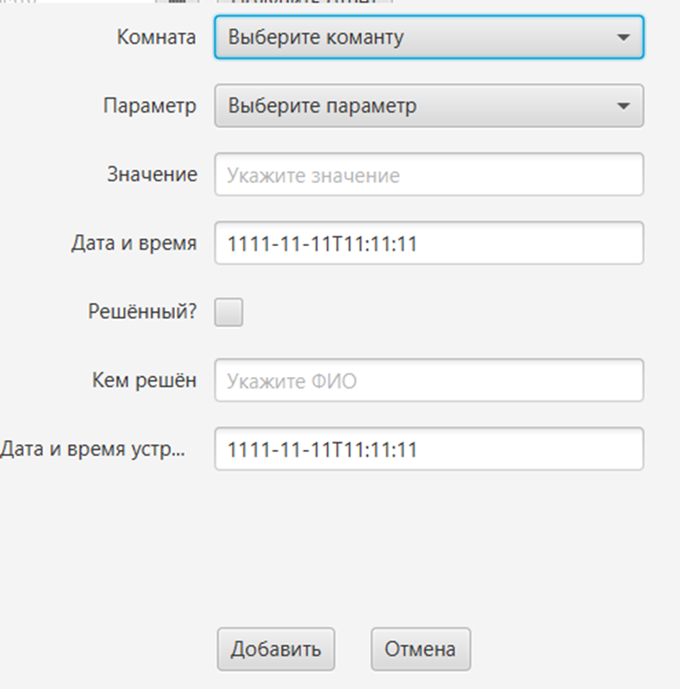
Эта форма предназначена для ручного добавления или корректировки записей в таблице оповещений (alerts), что может потребоваться для внесения исправлений, учета внештатных ситуаций или тестирования системы.(Рис.24)
Рис.24 Страница Добавление и редактирование
«Сенсор»: эта страница предназначена для ввода, удаления и редактирования данных в таблице Сенсор. (Рис.25)
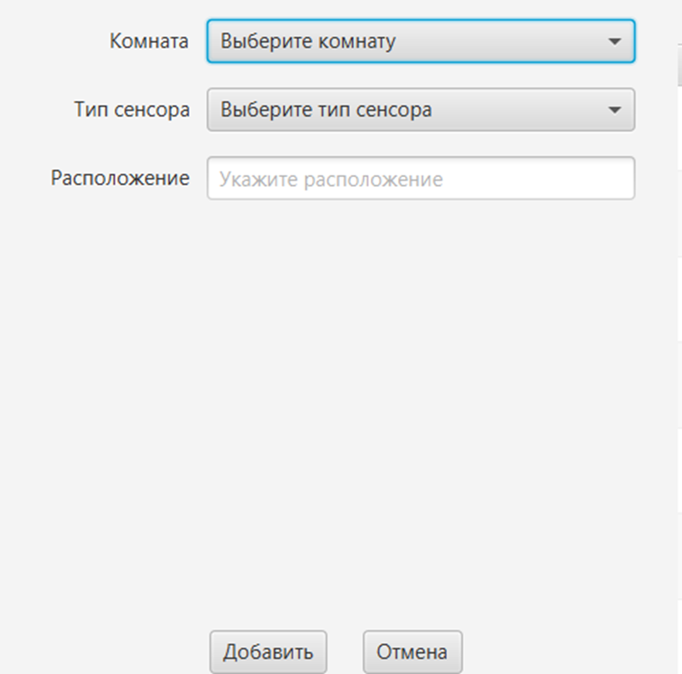
Рис.25 Страница Сенсор

После запуска программы Вы перейдете на главную форму «Справочник зданий». Для начала мониторинга выберите учреждение в таблице и нажмите кнопку «Узнать состояние по зданию». В открывшейся форме «Мониторинг здания» вы увидите сводку по помещениям. Для детального анализа выберите комнату и нажмите «Получить график динамики» – отчет сохранится на рабочем столе. Для просмотра и работы с нарушениями перейдите на форму «Журнал событий» через навигацию. Чтобы получить отчет по нарушениям за день, выберите дату и нажмите «Получить отчёт» – Excel-файл будет создан в соответствующей папке на рабочем столе. Для имитации поступления данных с датчиков перейдите на форму «Журнал измерений» и нажмите кнопку «Генерация значений».
Основные кнопки Air_Quality_Monitor Кнопки управления «Добавить», «Изменить», «Удалить», «Сохранить», «Узнать состояние по зданию», «Получить график» и «Получить отчёт» расположены на соответствующих формах для работы с данными.
После того, как Вы закончите сеанс работы с программой, если Вы хотите выйти из Monitoring_quality_air кликните на соответствующей кнопке «Выход».

4.4 Сообщения пользователю
Для уверенной и комфортной работы пользователю важно понимать поведение программы, а программе, в свою очередь, поведение пользователя. Для информирования и уточнения намерений пользователей в программах используются сообщения.
При попытке удалить запись, пользователю выводится сообщение с запросом на подтверждение или отмену действия. (Рис.26)
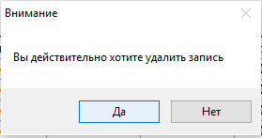
Рис.26 Сообщение Подтверждение удаления
После добавления новой записи, пользователю выводится сообщение. (Рис.27)
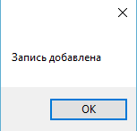
Рис.27 Сообщение Запись добавлена

После обновления записи, пользователю выводится сообщение. (Рис.28)
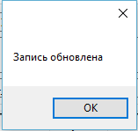
Рис.28 Сообщение Запись обновлена

При попытке удалить связанные записи, программа выводит пользователю сообщение о невозможности действия. (Рис.29)
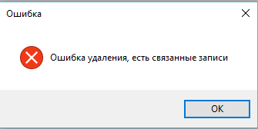
Рис.29 Сообщение Ошибка удаления

5. РАЗРАБОТКА ТЕСТОВОГО НАБОРА

5.1 Обоснование необходимого количества тестов
Для разработанного алгоритма был построен граф.
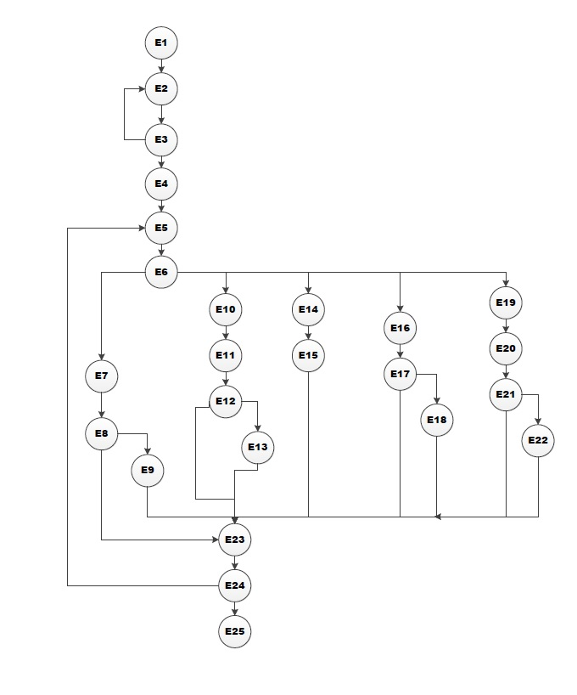
Рис.30 Потоковый граф
Необходимое количество тестов определяется по формуле V(G) = E-N+2, где E – это число ребер, а N–это число вершин данного графа. Согласно представленному графу E=34, N=25. Далее по формуле рассчитаем необходимое количество тестовых сценариев (тест-кейсов).
V(G)=34-25+2=11.
Для данного программного средства необходимо разработать не менее 11 тестовых сценариев.
Чтобы определить количество тестовых прогонов для программного продукта Monitoring_quality_air необходимо выделить требования. Из требований к приложению выделим поддержку 2-х операционных систем с одним основным языком локализации и выполнения 6-ти основных функций. Кроме того, приложение позволяет выполнять 5 функций по взаимодействию с системой (запуск приложения, выход из приложения, сохранение результатов в файл, работа с буфером и т.п.).
Таким образом, полное покрытие требований задаёт набор из 2*1*(6+5) =22 тестовых прогонов.

5.2 Описание тестовых пакетов
Таблица 2 – Тестирование корректного добавления информации в Датчики
Название: | Тестирование корректного добавления информации в таблицу Датчики
Функция: | Циклы
Действие |  | Ожидаемый результат | Результат теста:  - пройден  - провален  - заблокирован
Предусловие:
Открываем форму Датчики |  | Форма открыта
Шаги теста:
Нажмите кнопку добавить  Заполните форму:  - Помещение = Кабинет 101  - Тип датчика = CO2  - Примечание = На стене у окна |  | Данные успешно введены
Нажмите кнопку «Сохранить» |  | Данные успешно сохранены | Тест пройден
Постусловие:
Форма Датчики открыта |  | Отображается форма Датчики

Таблица 3 – Тестирование некорректного добавления информации в таблицу Датчики
Название: | Тестирование некорректного добавления информации в таблицу Датчики
Функция: | Циклы
Действие |  | Ожидаемый результат | Результат теста:  - пройден  - провален  - заблокирован
Предусловие:
Открываем форму Датчики |  | Форма открыта
Шаги теста:
Нажмите кнопку добавить  Заполните форму:  - Помещение = [не выбрано]  - Тип датчика = [не выбран]  - Примечание = [пусто] |  | Данные успешно введены
Нажмите кнопку «Сохранить» |  | Кнопка «Сохранить» заблокирована, так как поле пустое | Тест пройден
Постусловие:
Форма Датчики открыта |  | Отображается форма Датчики
Таблица 4 – Тестирование корректного редактирования информации в таблице Датчики
Название: | Тестирование корректного редактирования информации в таблице Датчики
Функция: | Циклы
Действие |  | Ожидаемый результат | Результат теста:  - пройден  - провален  - заблокирован
Предусловие:
Открываем форму Датчики |  | Форма открыта
Шаги теста:
Выберите запись для редактирования и измените данные,  Статус = Завершилось  Цвет = Красный |  | Данные успешно введены
Нажмите кнопку «Сохранить» |  | Данные успешно сохранены | Тест пройден
Постусловие:
Форма Датчики  открыта |  | Отображается форма Датчики

Таблица 5 – Тестирование некорректного редактирования информации в таблице Датчики
Название: | Тестирование некорректного редактирования информации в таблице Датчики
Функция: | Циклы
Действие |  | Ожидаемый результат | Результат теста:  - пройден  - провален  - заблокирован
Предусловие:
Открываем форму Датчики |  | Форма открыта
Шаги теста:
Выберите запись для редактирования и измените данные,  Статус =  Цвет = Зеленый |  | Данные успешно введены
Нажмите кнопку «Сохранить» |  | Кнопка «Сохранить» заблокирована, поля пустые | Тест пройден
Постусловие:
Форма Датчики  открыта |  | Отображается форма Датчики
Таблица 6 – Тестирование корректного добавления информации в таблицу Помещения
Название: | Тестирование корректного добавления информации в таблицу Помещения
Функция: | Циклы
Действие |  | Ожидаемый результат | Результат теста:  - пройден  - провален  - заблокирован
Предусловие:
Открываем форму Помещения |  | Форма открыта
Шаги теста:
Выберите запись «Кабинет 101» для редактирования  Нажмите кнопку «Изменить»  Измените данные:  - Тип помещения = Лаборатория  - Номер помещения = 101-Л |  | Данные успешно введены
Нажмите кнопку «Сохранить» |  | Данные успешно сохранены | Тест пройден
Постусловие:
Форма Помещения открыта |  | Отображается форма Помещения

Таблица 7 – Тестирование некорректного добавления информации в таблицу Помещения
Название: | Тестирование некорректного добавления информации в таблицу Помещения
Функция: | Циклы
Действие |  | Ожидаемый результат | Результат теста:  - пройден  - провален  - заблокирован
Предусловие:
Открываем форму Помещения |  | Форма открыта
Шаги теста:
Выберите запись «Кабинет 102» для редактирования  Нажмите кнопку «Изменить»  Измените данные:  - Тип помещения = Лаборатория  - Номер помещения = 102-Л |  | Данные успешно введены
Нажмите кнопку «Сохранить» |  | Кнопка «Сохранить» заблокирована, поля пустые | Тест пройден
Постусловие:
Форма Помещения  открыта |  | Отображается форма Помещения
Таблица 8 – Тестирование корректного редактирования информации в таблице Помещения
Название: | Тестирование корректного редактирования информации в таблице Помещения
Функция: | Циклы
Действие |  | Ожидаемый результат | Результат теста:  - пройден  - провален  - заблокирован
Предусловие:
Открываем форму Помещения |  | Форма открыта
Шаги теста:
Выберите запись «Кабинет 103» для редактирования  Нажмите кнопку «Изменить»  Измените данные:  - Тип помещения = Кабинет  - Номер помещения = 103-Л |  | Данные успешно введены
Нажмите кнопку «Сохранить» |  | Данные успешно сохранены | Тест пройден
Постусловие:
Форма Помещения открыта |  | Отображается форма Помещения

Таблица 9 – Тестирование некорректного редактирования информации в таблице Помещения
Название: | Тестирование некорректного редактирования информации в таблице Помещения
Функция: | Циклы
Действие |  | Ожидаемый результат | Результат теста:  - пройден  - провален  - заблокирован
Предусловие:
Открываем форму Помещения |  | Форма открыта
Шаги теста:
Выберите запись «Кабинет 107» для редактирования  Нажмите кнопку «Изменить»  Измените данные:  - Тип помещения = Лаборатория  - Номер помещения = 107-Л |  | Данные успешно введены
Нажмите кнопку «Сохранить» |  | Кнопка «Сохранить» заблокирована, поля пустые | Тест пройден
Постусловие:
Форма Помещения открыта |  | Отображается форма Помещения
Таблица 10 – Тестирование корректного добавления информации в Измерения
Название: | Тестирование корректного добавления информации в таблицу Измерения
Функция: | Циклы
Действие |  | Ожидаемый результат | Результат теста:  - пройден  - провален  - заблокирован
Предусловие:
Открываем форму Измерения |  | Форма открыта
Шаги теста:
Заполните форму:  - Датчик = CO2-датчик (Кабинет 101)  - Значение = 1200.50 ppm  - Дата и время = текущие |  | Данные успешно введены
Нажмите кнопку «Сохранить» |  | Данные успешно сохранены | Тест пройден
Постусловие:
Форма Измерения открыта |  | Отображается форма Измерения

Таблица 11 – Тестирование некорректного добавления информации в таблицу Измерения
Название: | Тестирование некорректного добавления информации в таблицу Измерения
Функция: | Циклы
Действие |  | Ожидаемый результат | Результат теста:  - пройден  - провален  - заблокирован
Предусловие:
Открываем форму Измерения |  | Форма открыта
Шаги теста:
Заполните форму:  - Датчик = CO2-датчик (Кабинет 102)  - Значение = 1200.50 ppm  - Дата и время = текущие |  | Данные успешно введены
Нажмите кнопку «Сохранить» |  | Кнопка «Сохранить» заблокирована, так как поле пустое | Тест пройден
Постусловие:
Форма Измерения открыта |  | Отображается форма Измерения
Таблица 12 – Тестирование корректного редактирования информации в таблице Измерения
Название: | Тестирование корректного редактирования информации в таблице Измерения
Функция: | Циклы
Действие |  | Ожидаемый результат | Результат теста:  - пройден  - провален  - заблокирован
Предусловие:
Открываем форму Измерения |  | Форма открыта
Шаги теста:
Заполните форму:  - Датчик = CO2-датчик (Кабинет 103)  - Значение = 1200.50 ppm  - Дата и время = текущие |  | Данные успешно введены
Нажмите кнопку «Сохранить» |  | Данные успешно сохранены | Тест пройден
Постусловие:
Форма Измерения открыта |  | Отображается форма Измерения

Таблица 13 – Тестирование некорректного редактирования информации в таблице Оповещение
Название: | Тестирование некорректного редактирования информации в таблице Оповещение
Функция: | Циклы
Действие |  | Ожидаемый результат | Результат теста:  - пройден  - провален  - заблокирован
Предусловие:
Открываем форму Оповещение |  | Форма открыта
Шаги теста:
Заполните форму:  - Статус = Решено  - Ответственный = Иванов И.И.  - Дата решения = текущая |  | Данные успешно введены
Нажмите кнопку «Сохранить» |  | Кнопка «Сохранить» заблокирована, поля пустые | Тест пройден
Постусловие:
Форма Оповещение открыта |  | Отображается форма Оповещение

6. ЗАКЛЮЧЕНИЕ

6.1 Оценка качества программного средства с помощью метрик
Оценка качества программного средства проводится исходя из стандарта оценки качества ISО 9126.
На компьютере следующей конфигурации:
Установленная операционная система – Windows 7 Ultimate 32бит.
Процессор: Intel Pentium G2030 3.0 GHz.
ОЗУ: 2 Gb

Таблица 14 – Требования к количественным характеристикам качества программного средства
Характеристики качества | Мера | Требуемое значение | Реальное значение
Надежность
Завершенность:  - наработка на отказ при отсутствии рестарта; | Часы | 10 | 10
Устойчивость:  - относительные ресурсы на обеспечение надежности и рестарта. | % | 0,5 | 0,5
Восстанавливаемость:  -длительность восстановления. | Минуты | 2 | 2
Доступность-готовность:  -относительное время работоспособного функционирования. | Вероятность | 0,998 | 0,998
Эффективность
Временная эффективность:  -время отклика - получение результатов на типовое задание;  - пропускная способность число типовых заданий, исполняемых в единицу времени. | Секунды  Число в минуту | 3  60 | 3  60
Используемость ресурсов:  - относительная величина использования ресурсов ЭВМ при нормальном функционировании программного средства. |  | 0,001 | 0,001

Таблица 15 – Требования к качественным характеристикам программного средства.
Характеристики качества | Мера | Требуемое значение | Реальное значение
Практичность
Простота использования:  -среднее время ввода заданий;  -среднее время отклика на задание. | Секунды  Секунды | 10  3 | 10  3
Изучаемость :  - трудоемкость изучения применения ПС;  -продолжительность изучения;  -объем эксплуатационной документации; | Чел.-часы  Часы  Страницы | 5  2  15 | 5  2  15
Сопровождаемость
Изменяемость:  -трудоемкость подготовки изменений;  -длительность подготовки изменений. | Чел.-часы  Часы | 5  5 | 5  5
Тестируемость:  -трудоемкость тестирования изменений;  - длительность тестирования изменений. | Чел.-часы  Часы | 3  3 | 3  3
Мобильность
Адаптируемость:  - трудоемкость адаптации;  -длительность адаптации. | Чел.-часы  Часы | 0,2  1 | 0,2  1
Простота установки:  -трудоемкость инсталляции;  -длительность инсталляции. | Чел.-часы  Часы | 0,2  1 | 0,2  1
Замещаемость:  -трудоемкость замены компонентов;  - длительность замены компонентов. | Чел.-часы  Часы | 0,2  0,2 | 0,2  0,2
Таблица 16 – Сложность
Тип объекта | Количество | Вес |  |  | Итого
 |  | Простой | Средний | Сложный
Экран | 9 | x1 | x2 | x3 | =27
Отчет | 2 | x2 | x5 | x8 | =10
Таблица 17 – Сложность экрана
Экраны | Количество Категорииских (клт) таблиц данных
Количество представлений | Всего <4 | Всего <8 | Всего >8
 | (<2 срв, <3 клт) | (2-3 срв, 3-5 клт) | (>3 срв, >5 клт)
<3 | Простой | Простой | Средний
3-7 | Простой | Средний | Сложный
>8 | Средний | Сложный | Сложный

Таблица 18 – Сложность отчета
Отчеты | Количество Категорииских (клт) таблиц данных
Количество представлений | Всего <4 | Всего <8 | Всего >8
 | (<2 срв, <3 клт) | (2-3 срв, 3-5 клт) | (>3 срв, >5 клт)
0 или 1 | Простой | Простой | Средний
2 или 3 | Простой | Средний | Сложный
>4 | Средний | Сложный | Сложный

Производительность = 4 тысяч строк кода/2 месяца= 2 тысяч строк кода/месяц
Качество = 2 ошибки /4 тысяч строк кода=0,5 ошибок/тысяч строк кода

7. СПИСОК ИСПОЛЬЗОВАННЫХ ИСТОЧНИКОВ
1.К. Дж. Дейт. Введение в системы баз данных. — 9-е изд. — М.: «Диалектика», 2021. — 1344 с.
2.Мартин Фаулер. Рефакторинг: улучшение существующего кода. — 2-е изд. — М.: «Диалектика», 2021. — 448 с.
3.Роберт Мартин. Чистая архитектура: искусство разработки программного обеспечения. — СПб.: «Питер», 2022. — 352 с.
4.Гамма Э., Хелм Р., Джонсон Р., Влиссидес Дж. Паттерны проектирования: карманный справочник. — СПб.: «Питер», 2023. — 256 с.
5.Г. Шилдт. Java: руководство для начинающих. — 8-е изд. — М.: «Диалектика», 2022. — 816 с.
6.Документация Oracle. Java Platform, Standard Edition Documentation (Release 17). — 2021. [Электронный ресурс]. URL: https://docs.oracle.com/en/java/javase/17/ (дата обращения: 20.03.2024).
7.PostgreSQL Documentation. Version 16. — 2023. [Электронный ресурс]. URL: https://www.postgresql.org/docs/16/index.html(дата обращения: 20.03.2024).
8.ISO/IEC 25010:2022. Systems and software engineering — Systems and software Quality Requirements and Evaluation (SQuaRE) — System and software quality models. — 2022.
9.Крейг Уоллс. Spring в действии. — 6-е изд. — М.: «Диалектика», 2024. — 592 с.
10.Адитья Бхаргава. Грокаем алгоритмы: иллюстрированное пособие для программистов и любопытствующих. — СПб.: «Питер», 2021. — 288 с.
11. ГОСТ 19.002-80.ЕСПД. Схемы алгоритмов и программ. Правила выполнения
12. ГОСТ 19.404-79.ЕСПД. Пояснительная записка. Требования к содержанию и оформлению
13. Владимир Биллинг. Основы программирования на Java. 2021 г.
[Электронный ресурс http://mexalib.com/view/42671]
14. Никита Культин. Основы программирования в Java 2020. 2020 г.
[Электронный ресурс http://www.litres.ru/nikita-kultin/osnovy-programmirovaniya-v-microsoft-visual-c-2021-2]
15. Фролов А.В., Фролов Г.В. Визуальное проектирование приложений Java.-М.:КУДИЦ-ОБРАЗ, 2023.
[Электронный ресурс http://www.twirpx.com/file/27852]
16. Йен Гриффитс. Программирование на Java. 2023 г.
[Электронный ресурс http://rutracker.org/forum/viewtopic.php?t=4772853]

Приложение А

Разработка интегрированного программного модуля «Мониторинг качества воздуха в учреждениях»

Текст кода программного средства
460.ЗМК.13-01 12 01

Текст кода программного средства
Словарь ресурсов
package com.example.monitoring_quality.controller;
import com.example.monitoring_quality.model.Alerts;
import com.example.monitoring_quality.service.AlertsService;
import com.example.monitoring_quality.model.Rooms;
import com.example.monitoring_quality.model.Params;
import com.example.monitoring_quality.service.RoomsService;
import com.example.monitoring_quality.service.ParamsService;
import javafx.fxml.FXML;
import javafx.scene.control.*;
import javafx.scene.image.Image;
import javafx.scene.image.ImageView;
import javafx.stage.FileChooser;
import javafx.stage.Stage;
import java.io.File;
import java.net.MalformedURLException;
import java.sql.Date;
import java.time.DateTimeException;
import java.time.LocalDate;
import java.time.LocalDateTime;
import java.time.LocalTime;
import static com.example.monitoring_quality.util.HelpFullClass.*;
public class AlertsEditViewController {
public Alerts alerts;
public AlertsService modelNameService = new AlertsService();
@FXML
ComboBox<Rooms> idRooomCB;
@FXML
ComboBox<Params> idParamCB;
@FXML
TextField valueTF;
@FXML
TextField datetimeTF;
@FXML
CheckBox resolvedCB;
@FXML
TextField resolvedByTF;
@FXML
TextField resolutionTimeTF;
@FXML
Button saveBtn;
@FXML
Button cancelBtn;
public void initForm(Alerts alerts, Stage mainStage) {
this.alerts = alerts;
saveBtn.setText((alerts != null) ? "Обновить" : "Добавить");
if (alerts != null) initInputControllers();
initComboBoxes();
}
@FXML
void onSaveBtn() {
if (validValues()) {
if (alerts != null) {
setStateAlerts();
modelNameService.update(alerts);
} else {
alerts = new Alerts();
setStateAlerts();
modelNameService.save(alerts);
}
saveBtn.getScene().getWindow().hide();
}
}
@FXML
private void onCancelBtn() {
cancelBtn.getScene().getWindow().hide();
}
void setStateAlerts() {
alerts.setRooms(idRooomCB.getValue());
alerts.setParams(idParamCB.getValue());
alerts.setValue(Double.parseDouble(valueTF.getText().replace(",", ".")));
alerts.setDatetime(LocalDateTime.parse(datetimeTF.getText()));
alerts.setResolved(resolvedCB.isSelected());
alerts.setResolvedBy(resolvedByTF.getText());
alerts.setResolutionTime(LocalDateTime.parse(resolutionTimeTF.getText()));
}
private void initComboBoxes() {
idRooomCB.getItems().addAll(new RoomsService().getAllRows());
idParamCB.getItems().addAll(new ParamsService().getAllRows());
}
void initInputControllers() {
if (alerts.getRooms() != null) {

idRooomCB.setValue(alerts.getRooms());
}
if (alerts.getParams() != null) {
idParamCB.setValue(alerts.getParams());
}
if (alerts.getValue() != null) {
valueTF.setText(String.format("%f", alerts.getValue()));
}
if (alerts.getDatetime() != null) {
datetimeTF.setText(String.format("%s", alerts.getDatetime()));
}
if (alerts.getResolved() != null) {
resolvedCB.setSelected(alerts.getResolved());
}
if (alerts.getResolvedBy() != null) {
resolvedByTF.setText(alerts.getResolvedBy());
}
if (alerts.getResolutionTime() != null) {
resolutionTimeTF.setText(String.format("%s", alerts.getResolutionTime()));
}
}
boolean validValues() {
if (idRooomCB.getValue() == null) {
showAlert("Rooms");
return false;
}
if (idParamCB.getValue() == null) {
showAlert("Param");
return false;
}
if (valueTF.getText() == null || datetimeTF.getText().trim().isEmpty()) {
showAlert("Value");
return false;
}
if (datetimeTF.getText() == null || datetimeTF.getText().trim().isEmpty()) {
showAlert("Datetime");
return false;
} else {
try {
LocalDateTime.parse(datetimeTF.getText());
} catch (DateTimeException e) {
showAlert("Некорректное значение в Datetime");
return false;
}
}
if (resolvedByTF.getText() == null || resolvedByTF.getText().trim().isEmpty()) {
showAlert("Resolved by");
return false;
}
if (resolutionTimeTF.getText() == null || resolutionTimeTF.getText().trim().isEmpty()) {
showAlert("time");
return false;
} else {
try {
LocalDateTime.parse(resolutionTimeTF.getText());
} catch (DateTimeException e) {
showAlert("Некорректное значение в Resolution time");
return false;
}
}
return true;
}
}
package com.example.monitoring_quality.controller;
import com.example.monitoring_quality.MonitoringQualityApplication;
import com.example.monitoring_quality.model.*;
import com.example.monitoring_quality.service.AlertsService;
import javafx.beans.property.*;
import javafx.fxml.*;
import javafx.scene.Parent;
import javafx.scene.control.*;
import javafx.scene.image.ImageView;
import javafx.stage.Stage;
import org.apache.poi.xssf.usermodel.XSSFRow;
import org.apache.poi.xssf.usermodel.XSSFSheet;
import org.apache.poi.xssf.usermodel.XSSFWorkbook;
import java.io.FileOutputStream;
import java.io.IOException;
import java.nio.file.Files;
import java.nio.file.Path;
import java.nio.file.Paths;
import java.time.LocalDate;
import java.time.LocalDateTime;
import java.time.format.DateTimeFormatter;
import java.util.List;
import static com.example.monitoring_quality.util.HelpFullClass.showAlert;
import static com.example.monitoring_quality.util.HelpFullClass.showModalStage;
public class AlertsTableViewController {
@FXML
private TableView<Alerts> tableViewAlerts;
@FXML
private Button addBtn;
@FXML
private TableColumn<Alerts, String> tableColumnDatetime;
@FXML
private TableColumn<Alerts, String> tableColumnResolvedBy;
@FXML
private TableColumn<Alerts, String> tableColumnIdAlert;
@FXML
private TableColumn<Alerts, String> tableColumnIdParam;
@FXML
private TableColumn<Alerts, String> tableColumnResolutionTime;
@FXML
private TableColumn<Alerts, String> tableColumnValue;
@FXML
private TableColumn<Alerts, String> tableColumnIdRooom;
@FXML
private TableColumn<Alerts, String> tableColumnResolved;
private final AlertsService alertsService = new AlertsService();
public Stage stage;
@FXML
private DatePicker slectedDatePicker;
@FXML
private void initialize() {
setCellValueFactories();
tableViewRefresh();
}
private void setCellValueFactories() {
tableColumnDatetime.setCellValueFactory(cellData -> new SimpleStringProperty(cellData.getValue().getDatetime().format(DateTimeFormatter.ofPattern("dd.MM.yyyy HH:mm"))));
tableColumnResolvedBy.setCellValueFactory(cellData -> new SimpleStringProperty(String.format("%s", cellData.getValue().getResolvedBy())));
tableColumnIdAlert.setCellValueFactory(cellData -> new SimpleStringProperty(String.format("%d", cellData.getValue().getIdAlert())));
tableColumnIdParam.setCellValueFactory(cellData -> new SimpleStringProperty(String.format("%s", cellData.getValue().getParams())));
tableColumnResolutionTime.setCellValueFactory(cellData -> new SimpleStringProperty(cellData.getValue().getResolutionTime().format(DateTimeFormatter.ofPattern("dd.MM.yyyy HH:mm"))));
tableColumnValue.setCellValueFactory(cellData -> new SimpleStringProperty(String.format("%.2f", cellData.getValue().getValue())));
tableColumnIdRooom.setCellValueFactory(cellData -> new SimpleStringProperty(String.format("%s", cellData.getValue().getRooms())));
tableColumnResolved.setCellValueFactory(cellData -> new SimpleStringProperty(String.format("%b", cellData.getValue().getResolved())));
}
private void tableViewRefresh() {
tableViewAlerts.getItems().clear();
tableViewAlerts.getItems().addAll(alertsService.getAllRows());
}
@FXML
private void onAddBtn() throws IOException {
FXMLLoader fxmlLoader = new FXMLLoader(MonitoringQualityApplication.class.getResource("alerts-edit-view.fxml"));
Parent parent = fxmlLoader.load();
AlertsEditViewController controller = fxmlLoader.getController();
controller.initForm(null, stage);
showModalStage(stage, parent);
tableViewRefresh();
}
@FXML
private void onUpdateBtn() throws IOException {
Alerts alerts = tableViewAlerts.getSelectionModel().getSelectedItem();
FXMLLoader fxmlLoader = new FXMLLoader(MonitoringQualityApplication.class.getResource("alerts-edit-view.fxml"));
Parent parent = fxmlLoader.load();
AlertsEditViewController controller = fxmlLoader.getController();
controller.initForm(alerts, stage);
showModalStage(stage, parent);
tableViewRefresh();
}
@FXML
private void onDeleteBtn() {
Alerts alerts = tableViewAlerts.getSelectionModel().getSelectedItem();
if (alerts != null) alertsService.delete(alerts);
tableViewRefresh();
}
@FXML
public void MenuItemBuildingsAction() throws IOException {
FXMLLoader loader = new FXMLLoader(MonitoringQualityApplication.class.getResource("buildings-table-view.fxml"));
Parent parent = loader.load();
BuildingsTableViewController controller = loader.getController();
controller.stage = stage;
addBtn.getScene().setRoot(parent);
}
@FXML
public void MenuItemRoomsAction() throws IOException {
FXMLLoader loader = new FXMLLoader(MonitoringQualityApplication.class.getResource("rooms-table-view.fxml"));
Parent parent = loader.load();
RoomsTableViewController controller = loader.getController();
controller.stage = stage;
addBtn.getScene().setRoot(parent);
}
@FXML
public void MenuItemSensorsAction() throws IOException {
FXMLLoader loader = new FXMLLoader(MonitoringQualityApplication.class.getResource("sensors-table-view.fxml"));
Parent parent = loader.load();
SensorsTableViewController controller = loader.getController();
controller.stage = stage;
addBtn.getScene().setRoot(parent);
}
@FXML
public void MenuItemMeasurementsAction() throws IOException {
FXMLLoader loader = new FXMLLoader(MonitoringQualityApplication.class.getResource("measurements-table-view.fxml"));
Parent parent = loader.load();
MeasurementsTableViewController controller = loader.getController();
controller.stage = stage;
addBtn.getScene().setRoot(parent);
}
@FXML
public void MenuItemParamsAction() throws IOException {
FXMLLoader loader = new FXMLLoader(MonitoringQualityApplication.class.getResource("params-table-view.fxml"));
Parent parent = loader.load();
ParamsTableViewController controller = loader.getController();
controller.stage = stage;
addBtn.getScene().setRoot(parent);
}
@FXML
public void MenuItemStandardsAction() throws IOException {
FXMLLoader loader = new FXMLLoader(MonitoringQualityApplication.class.getResource("standards-table-view.fxml"));
Parent parent = loader.load();
StandardsTableViewController controller = loader.getController();
controller.stage = stage;
addBtn.getScene().setRoot(parent);
}
@FXML
public void MenuItemAlertsAction() throws IOException {
FXMLLoader loader = new FXMLLoader(MonitoringQualityApplication.class.getResource("alerts-table-view.fxml"));
Parent parent = loader.load();
AlertsTableViewController controller = loader.getController();
controller.stage = stage;
addBtn.getScene().setRoot(parent);
}
@FXML
public void onGetReportAlerts() throws IOException {
LocalDate selectedDate = slectedDatePicker.getValue();
if(selectedDate != null) {
try (XSSFWorkbook file = new XSSFWorkbook()) {
XSSFSheet dataSheet = file.createSheet("Исходные данные");
List<Alerts> alerts = new AlertsService().getAllRows();
createReportAlertsData(dataSheet, alerts.stream().filter(alert ->
alert.getDatetime().toLocalDate().isEqual(selectedDate)).toList());
saveReportWithPath(file, selectedDate);
}
} else {
showAlert("Ошибка", "Выберите дату для отчёта", true);
}
}
public static void saveReportWithPath(XSSFWorkbook workbook, LocalDate selectedDate) {
try {
Path desktop = Paths.get(System.getProperty("user.home"), "Desktop");
Path reportsFolder = desktop.resolve("Отчёты об превышениях нормы");
if (!Files.exists(reportsFolder)) {
Files.createDirectory(reportsFolder);
System.out.println("Создана папка: " + reportsFolder);
}
String fileName = String.format("report_alerts_%s.xlsx", selectedDate.format(DateTimeFormatter.ofPattern("dd_MM_yyyy")));
Path reportFile = reportsFolder.resolve(fileName);
try (FileOutputStream fos = new FileOutputStream(reportFile.toFile())) {
workbook.write(fos);
}
} catch (Exception e) {
System.err.println("Ошибка: " + e.getMessage());
}
}
public static void createReportAlertsData(XSSFSheet sheet, List<Alerts> data) {
XSSFRow header = sheet.createRow(0);

header.createCell(0).setCellValue("№");
header.createCell(1).setCellValue("Комната");
header.createCell(2).setCellValue("Параметр");
header.createCell(3).setCellValue("Значение");
header.createCell(4).setCellValue("Дата и время");
header.createCell(5).setCellValue("Решён?");
header.createCell(6).setCellValue("Кем решено");
header.createCell(7).setCellValue("Дата решения");
for (int i = 0; i < data.size(); i++) {
XSSFRow row = sheet.createRow(i + 1);
Alerts alert = data.get(i);
row.createCell(0).setCellValue(alert.getIdAlert());
row.createCell(1).setCellValue(String.format("%s", alert.getRooms()));
row.createCell(2).setCellValue(String.format("%s", alert.getParams()));
row.createCell(3).setCellValue(alert.getValue());
row.createCell(4).setCellValue(alert.getDatetime().format(DateTimeFormatter.ofPattern("dd.MM.yyyy HH:mm")));
row.createCell(5).setCellValue(alert.getResolved());
row.createCell(6).setCellValue(alert.getResolvedBy());
row.createCell(7).setCellValue(alert.getResolutionTime().format(DateTimeFormatter.ofPattern("dd.MM.yyyy HH:mm")));
}
for (int i = 0; i < 7; i++) {
sheet.autoSizeColumn(i);
}
}
}

package com.example.monitoring_quality.controller;
import com.example.monitoring_quality.model.Buildings;
import com.example.monitoring_quality.service.BuildingsService;
import javafx.fxml.FXML;
import javafx.scene.control.*;
import javafx.scene.image.Image;
import javafx.scene.image.ImageView;
import javafx.stage.FileChooser;
import javafx.stage.Stage;
import java.io.File;
import java.net.MalformedURLException;
import static com.example.monitoring_quality.util.HelpFullClass.*;
public class BuildingsEditViewController {
public Buildings buildings;
public BuildingsService modelNameService = new BuildingsService();
@FXML
TextField addressBuildingTF;
@FXML
TextField nameInstitutionTF;
@FXML
TextField abbreviationInstitutionTF;
@FXML
private Button saveBtn, cancelBtn;
public void initForm(Buildings buildings, Stage mainStage) {
this.buildings = buildings;
saveBtn.setText((buildings != null) ? "Обновить" : "Добавить");
if (buildings != null) initInputControllers();
initComboBoxes();
}
@FXML
private void onSaveBtn() {
if (validValues()) {
if (buildings != null) {
setStateBuildings();
modelNameService.update(buildings);
} else {
buildings = new Buildings();
setStateBuildings();
modelNameService.save(buildings);
}
saveBtn.getScene().getWindow().hide();
}
}
@FXML
private void onCancelBtn() {
cancelBtn.getScene().getWindow().hide();
}
private void setStateBuildings() {
buildings.setAddressBuilding(addressBuildingTF.getText());
buildings.setNameInstitution(nameInstitutionTF.getText());
buildings.setAbbreviationInstitution(abbreviationInstitutionTF.getText());
}
private void initComboBoxes() {
}
private void initInputControllers() {
if (buildings.getAddressBuilding() != null) {
addressBuildingTF.setText(buildings.getAddressBuilding());
}
if (buildings.getNameInstitution() != null) {
nameInstitutionTF.setText(buildings.getNameInstitution());
}
if (buildings.getAbbreviationInstitution() != null) {
abbreviationInstitutionTF.setText(buildings.getAbbreviationInstitution());
}
}
boolean validValues() {
if (addressBuildingTF.getText() == null || addressBuildingTF.getText().trim().isEmpty()) {
showAlert("Address building");
return false;
}
if (nameInstitutionTF.getText() == null || nameInstitutionTF.getText().trim().isEmpty()) {
showAlert("Name institution");
return false;
}
return true;
}
}

package com.example.monitoring_quality.controller;
import com.example.monitoring_quality.MonitoringQualityApplication;
import com.example.monitoring_quality.model.*;
import com.example.monitoring_quality.service.BuildingsService;
import javafx.beans.property.*;
import javafx.fxml.*;
import javafx.scene.Parent;
import javafx.scene.control.*;
import javafx.scene.image.ImageView;
import javafx.stage.Stage;
import java.io.IOException;
import java.time.LocalDateTime;
import java.time.format.DateTimeFormatter;
import static com.example.monitoring_quality.util.HelpFullClass.showAlert;
import static com.example.monitoring_quality.util.HelpFullClass.showModalStage;
public class BuildingsTableViewController {
@FXML
private TableView<Buildings> tableViewBuildings;
@FXML
private Button addBtn;
@FXML
private TableColumn<Buildings, String> tableColumnIdBuilding;
@FXML
private TableColumn<Buildings, String> tableColumnAddressBuilding;
@FXML
private TableColumn<Buildings, String> tableColumnAbbreviationInstitution;
@FXML
private TableColumn<Buildings, String> tableColumnNameInstitution;
private final BuildingsService buildingsService = new BuildingsService();
public Stage stage;
@FXML
private void initialize() {
setCellValueFactories();
tableViewRefresh();
}
private void setCellValueFactories() {
tableColumnIdBuilding.setCellValueFactory(cellData -> new SimpleStringProperty(String.format("%d", cellData.getValue().getIdBuilding())));
tableColumnAddressBuilding.setCellValueFactory(cellData -> new SimpleStringProperty(String.format("%s", cellData.getValue().getAddressBuilding())));
tableColumnAbbreviationInstitution.setCellValueFactory(cellData -> new SimpleStringProperty(String.format("%s", cellData.getValue().getAbbreviationInstitution())));
tableColumnNameInstitution.setCellValueFactory(cellData -> new SimpleStringProperty(String.format("%s", cellData.getValue().getNameInstitution())));
}
private void tableViewRefresh() {
tableViewBuildings.getItems().clear();
tableViewBuildings.getItems().addAll(buildingsService.getAllRows());
}
@FXML
private void onAddBtn() throws IOException {
FXMLLoader fxmlLoader = new FXMLLoader(MonitoringQualityApplication.class.getResource("buildings-edit-view.fxml"));
Parent parent = fxmlLoader.load();
BuildingsEditViewController controller = fxmlLoader.getController();
controller.initForm(null, stage);
showModalStage(stage, parent);
tableViewRefresh();
}
@FXML
private void onUpdateBtn() throws IOException {
Buildings buildings = tableViewBuildings.getSelectionModel().getSelectedItem();
FXMLLoader fxmlLoader = new FXMLLoader(MonitoringQualityApplication.class.getResource("buildings-edit-view.fxml"));
Parent parent = fxmlLoader.load();
BuildingsEditViewController controller = fxmlLoader.getController();
controller.initForm(buildings, stage);
showModalStage(stage, parent);
tableViewRefresh();
}
@FXML
private void onDeleteBtn() {
Buildings buildings = tableViewBuildings.getSelectionModel().getSelectedItem();
if (buildings != null) buildingsService.delete(buildings);
tableViewRefresh();
}
@FXML
public void MenuItemBuildingsAction() throws IOException {
FXMLLoader loader = new FXMLLoader(MonitoringQualityApplication.class.getResource("buildings-table-view.fxml"));
Parent parent = loader.load();
BuildingsTableViewController controller = loader.getController();
controller.stage = stage;
addBtn.getScene().setRoot(parent);
}
@FXML
public void MenuItemRoomsAction() throws IOException {
FXMLLoader loader = new FXMLLoader(MonitoringQualityApplication.class.getResource("rooms-table-view.fxml"));
Parent parent = loader.load();
RoomsTableViewController controller = loader.getController();
controller.stage = stage;
addBtn.getScene().setRoot(parent);
}
@FXML
public void MenuItemSensorsAction() throws IOException {
FXMLLoader loader = new FXMLLoader(MonitoringQualityApplication.class.getResource("sensors-table-view.fxml"));
Parent parent = loader.load();
SensorsTableViewController controller = loader.getController();
controller.stage = stage;
addBtn.getScene().setRoot(parent);
}
@FXML
public void MenuItemMeasurementsAction() throws IOException {
FXMLLoader loader = new FXMLLoader(MonitoringQualityApplication.class.getResource("measurements-table-view.fxml"));
Parent parent = loader.load();
MeasurementsTableViewController controller = loader.getController();
controller.stage = stage;
addBtn.getScene().setRoot(parent);
}
@FXML
public void MenuItemParamsAction() throws IOException {
FXMLLoader loader = new FXMLLoader(MonitoringQualityApplication.class.getResource("params-table-view.fxml"));
Parent parent = loader.load();
ParamsTableViewController controller = loader.getController();
controller.stage = stage;
addBtn.getScene().setRoot(parent);
}
@FXML
public void MenuItemStandardsAction() throws IOException {
FXMLLoader loader = new FXMLLoader(MonitoringQualityApplication.class.getResource("standards-table-view.fxml"));
Parent parent = loader.load();
StandardsTableViewController controller = loader.getController();
controller.stage = stage;
addBtn.getScene().setRoot(parent);
}
@FXML
public void MenuItemAlertsAction() throws IOException {
FXMLLoader loader = new FXMLLoader(MonitoringQualityApplication.class.getResource("alerts-table-view.fxml"));
Parent parent = loader.load();
AlertsTableViewController controller = loader.getController();
controller.stage = stage;
addBtn.getScene().setRoot(parent);
}
@FXML
public void onBuildingsState() throws IOException {
Buildings buildings = tableViewBuildings.getSelectionModel().getSelectedItem();
if (buildings != null) {
FXMLLoader loader = new FXMLLoader(MonitoringQualityApplication.class.getResource("building-states-view.fxml"));
Parent parent = loader.load();
BuildingStatesViewController controller = loader.getController();
controller.building = buildings;
controller.stage = stage;
controller.initializeData();
addBtn.getScene().setRoot(parent);
} else {
showAlert("Выберите здание для вывода информации");
}
}
}

package com.example.monitoring_quality.controller;
import com.example.monitoring_quality.MonitoringQualityApplication;
import com.example.monitoring_quality.model.RoomStatusDTO;
import com.example.monitoring_quality.model.*;
import com.example.monitoring_quality.service.*;
import javafx.beans.property.SimpleStringProperty;
import javafx.fxml.FXML;
import javafx.fxml.FXMLLoader;
import javafx.scene.Parent;
import javafx.scene.control.*;
import javafx.stage.Stage;
import org.apache.poi.ss.util.CellRangeAddress;
import org.apache.poi.xddf.usermodel.PresetColor;
import org.apache.poi.xddf.usermodel.XDDFLineProperties;
import org.apache.poi.xddf.usermodel.chart.*;
import org.apache.poi.xssf.usermodel.*;
import java.io.FileOutputStream;
import java.io.IOException;
import java.nio.file.Files;
import java.nio.file.Path;
import java.nio.file.Paths;
import java.time.LocalDate;
import java.time.format.DateTimeFormatter;
import java.util.*;
import java.util.stream.Collectors;
import static com.example.monitoring_quality.util.HelpFullClass.showAlert;
public class BuildingStatesViewController {
public Buildings building;
public Stage stage;
@FXML
private TableView<RoomStatusDTO> buildingSatesTableView;
@FXML
private Button backBtn;
@FXML
private DatePicker selectedDateDP;
@FXML
private TableColumn<RoomStatusDTO, String> tableColumnRoom;
@FXML
private TableColumn<RoomStatusDTO, String> tableColumnCO2;
@FXML
private TableColumn<RoomStatusDTO, String> tableColumnTemp;
@FXML
private TableColumn<RoomStatusDTO, String> tableColumnHumidity;
@FXML
private TableColumn<RoomStatusDTO, String> tableColumnStatus;
@FXML
private Label buildingNameLabel;
private RoomsService roomsService = new RoomsService();
private MeasurementsService measurementsService = new MeasurementsService();
public void initializeData() {
if (building == null) {
showAlert("Ошибка", "Здание не выбрано",true);
return;
}
buildingNameLabel.setText(buildingNameLabel.getText() + building);
selectedDateDP.setValue(LocalDate.of(2025, 12, 22));
setCellValueFactories();
datePickerAction();
}
public void setCellValueFactories() {
tableColumnRoom.setCellValueFactory(cellData ->
new SimpleStringProperty(cellData.getValue().getRoomNumber()));
tableColumnCO2.setCellValueFactory(cellData ->
new SimpleStringProperty(cellData.getValue().getFormattedCo2()));
tableColumnTemp.setCellValueFactory(cellData ->
new SimpleStringProperty(cellData.getValue().getFormattedTemperature()));
tableColumnHumidity.setCellValueFactory(cellData ->
new SimpleStringProperty(cellData.getValue().getFormattedHumidity()));
tableColumnStatus.setCellValueFactory(cellData ->
new SimpleStringProperty(cellData.getValue().getOverallStatus()));
}
@FXML
private void onBackBtn() throws IOException {
FXMLLoader loader = new FXMLLoader(MonitoringQualityApplication.class.getResource("buildings-table-view.fxml"));
Parent parent = loader.load();
BuildingsTableViewController controller = loader.getController();
controller.stage = stage;
backBtn.getScene().setRoot(parent);
}
@FXML
private void datePickerAction() {
buildingSatesTableView.getItems().clear();
List<Rooms> roomsInBuilding = roomsService.getRoomsByBuildingId(building.getIdBuilding());
for (Rooms room : roomsInBuilding) {
buildingSatesTableView.getItems().add(createRoomStatusDTO(room));
}
}
public RoomStatusDTO createRoomStatusDTO(Rooms room) {
RoomStatusDTO result = new RoomStatusDTO();
result.setRoomNumber(room.getNumberRoom());
result.setCo2Value(measurementsService.getAvgValueInSelectedDay(room.getIdRooom(), "co2", selectedDateDP.getValue()));
result.setTemperature(measurementsService.getAvgValueInSelectedDay(room.getIdRooom(), "temp", selectedDateDP.getValue()));
result.setHumidity(measurementsService.getAvgValueInSelectedDay(room.getIdRooom(), "humidity", selectedDateDP.getValue()));
return result;
}
@FXML
public void getDynamicsGraph() {
// Проверяем, выбрана ли комната
RoomStatusDTO selectedRoom = buildingSatesTableView.getSelectionModel().getSelectedItem();
if (selectedRoom == null) {
showAlert("Комнату", "Пожалуйста, выберите комнату из таблицы", false);
return;
}
String roomNumber = selectedRoom.getRoomNumber();
List<DynamicMeasurementsDTO> data = measurementsService.getDataForGraphs(roomNumber);
if (data.isEmpty()) {
showAlert("Информация", "Нет данных для выбранной комнаты: " + roomNumber, true);
return;
}
try (XSSFWorkbook file = new XSSFWorkbook()) {
XSSFSheet dataSheet = file.createSheet("Исходные данные");
createBuildingStatesData(dataSheet, data);
createSeparateChartsPerSensor(file, data);
saveReportWithPath(file, roomNumber);
} catch (Exception e) {
showAlert("Ошибка", "Не удалось создать графики: " + e.getMessage(), true);
e.printStackTrace();
}
}
public static void saveReportWithPath(XSSFWorkbook workbook, String numberRoom) {
try {
Path desktop = Paths.get(System.getProperty("user.home"), "Desktop");
Path reportsFolder = desktop.resolve("Графики динамики состояния здания");
if (!Files.exists(reportsFolder)) {
Files.createDirectory(reportsFolder);
System.out.println("Создана папка: " + reportsFolder);
}
String fileName = String.format("analytics_state_%s.xlsx", numberRoom);
Path reportFile = reportsFolder.resolve(fileName);
try (FileOutputStream fos = new FileOutputStream(reportFile.toFile())) {
workbook.write(fos);
}
} catch (Exception e) {
System.err.println("Ошибка: " + e.getMessage());
}
}
public static void createBuildingStatesData(XSSFSheet sheet, List<DynamicMeasurementsDTO> data) {
XSSFRow header = sheet.createRow(0);
header.createCell(0).setCellValue("Комната");
header.createCell(1).setCellValue("Тип сенсора");
header.createCell(2).setCellValue("Значение");
header.createCell(3).setCellValue("Дата");
for (int i = 0; i < data.size(); i++) {
XSSFRow row = sheet.createRow(i + 1);
DynamicMeasurementsDTO measurementsDTO = data.get(i);
row.createCell(0).setCellValue(measurementsDTO.getNumberRoom());
row.createCell(1).setCellValue(measurementsDTO.getSensorType());
row.createCell(2).setCellValue(measurementsDTO.getMeasurementValue());
if (measurementsDTO.getMeasurementDate() != null) {
row.createCell(3).setCellValue(measurementsDTO.getFormattedDateTime());
}
}
for (int i = 0; i < 4; i++) {
sheet.autoSizeColumn(i);
}
}
public static void createSeparateChartsPerSensor(XSSFWorkbook workbook, List<DynamicMeasurementsDTO> data) {
if (data.isEmpty()) {
XSSFSheet infoSheet = workbook.createSheet("Информация");
XSSFRow row = infoSheet.createRow(0);
row.createCell(0).setCellValue("Нет данных для построения графиков");
return;
}
// Получаем номер комнаты из данных
String roomNumber = data.get(0).getNumberRoom();
// Группируем данные по типу сенсора
Map<String, List<DynamicMeasurementsDTO>> dataBySensor = data.stream()
.collect(Collectors.groupingBy(DynamicMeasurementsDTO::getSensorType));
int chartCount = 0;

// Сначала создаем сводный лист с данными
XSSFSheet summarySheet = workbook.createSheet("Сводные данные");
createSummaryDataSheet(summarySheet, data, roomNumber);
// Создаем графики для каждого типа сенсора
for (Map.Entry<String, List<DynamicMeasurementsDTO>> sensorEntry : dataBySensor.entrySet()) {
String sensorType = sensorEntry.getKey();
List<DynamicMeasurementsDTO> sensorData = sensorEntry.getValue();
// Сортируем по дате
sensorData.sort(Comparator.comparing(DynamicMeasurementsDTO::getMeasurementDate));
// Создаем лист для данных этого сенсора
XSSFSheet dataSheet = workbook.createSheet("Данные " + getSensorDisplayName(sensorType));
createSensorDataSheet(dataSheet, sensorData, sensorType, roomNumber);
// Создаем лист для графика
XSSFSheet chartSheet = workbook.createSheet("График " + getSensorDisplayName(sensorType));
createSingleSensorChart(dataSheet, chartSheet, sensorData, sensorType, chartCount, roomNumber);
chartCount++;
}
}
private static void createSummaryDataSheet(XSSFSheet sheet, List<DynamicMeasurementsDTO> data, String roomNumber) {
// Группируем по типу сенсора и дате
Map<String, Map<LocalDate, Double>> summaryData = new TreeMap<>();
for (DynamicMeasurementsDTO dto : data) {
summaryData
.computeIfAbsent(dto.getSensorType(), k -> new TreeMap<>())
.put(dto.getMeasurementDate(), dto.getMeasurementValue());
}
// Заголовок
XSSFRow headerRow = sheet.createRow(0);
headerRow.createCell(0).setCellValue("Дата");
int col = 1;
List<String> sensorTypes = new ArrayList<>(summaryData.keySet());
for (String sensorType : sensorTypes) {
headerRow.createCell(col++).setCellValue(getSensorDisplayName(sensorType));
}
// Собираем все уникальные даты
Set<LocalDate> allDates = new TreeSet<>();
for (Map<LocalDate, Double> dateMap : summaryData.values()) {
allDates.addAll(dateMap.keySet());
}
// Заполняем данные
int rowNum = 1;
for (LocalDate date : allDates) {
XSSFRow row = sheet.createRow(rowNum++);
row.createCell(0).setCellValue(date.format(DateTimeFormatter.ofPattern("dd.MM.yyyy")));
col = 1;
for (String sensorType : sensorTypes) {
Double value = summaryData.get(sensorType).get(date);
if (value != null) {
row.createCell(col).setCellValue(value);
}
col++;
}
}
// Автоширина колонок
for (int i = 0; i <= sensorTypes.size(); i++) {
sheet.autoSizeColumn(i);
}
// Добавляем примечание
XSSFRow noteRow = sheet.createRow(rowNum + 1);
noteRow.createCell(0).setCellValue("Комната: " + roomNumber);
}
private static void createSensorDataSheet(XSSFSheet sheet, List<DynamicMeasurementsDTO> data,
String sensorType, String roomNumber) {
// Сортируем по дате
data.sort(Comparator.comparing(DynamicMeasurementsDTO::getMeasurementDate));
XSSFRow header = sheet.createRow(0);
header.createCell(0).setCellValue("Комната");
header.createCell(1).setCellValue("Дата");
header.createCell(2).setCellValue(getSensorDisplayName(sensorType));
int rowIndex = 1;
for (DynamicMeasurementsDTO dto : data) {
XSSFRow row = sheet.createRow(rowIndex++);
row.createCell(0).setCellValue(roomNumber);
if (dto.getMeasurementDate() != null) {
row.createCell(1).setCellValue(dto.getFormattedDateTime());
}
row.createCell(2).setCellValue(dto.getMeasurementValue());
}
for (int i = 0; i < 3; i++) {
sheet.autoSizeColumn(i);
}
// Добавляем статистику
XSSFRow statsRow = sheet.createRow(rowIndex + 1);
statsRow.createCell(0).setCellValue("Статистика:");
XSSFRow avgRow = sheet.createRow(rowIndex + 2);
avgRow.createCell(0).setCellValue("Среднее:");

double average = data.stream()
.mapToDouble(DynamicMeasurementsDTO::getMeasurementValue)
.average()
.orElse(0.0);
avgRow.createCell(1).setCellValue(average);
XSSFRow minRow = sheet.createRow(rowIndex + 3);
minRow.createCell(0).setCellValue("Минимум:");
double min = data.stream()
.mapToDouble(DynamicMeasurementsDTO::getMeasurementValue)
.min()
.orElse(0.0);
minRow.createCell(1).setCellValue(min);
XSSFRow maxRow = sheet.createRow(rowIndex + 4);
maxRow.createCell(0).setCellValue("Максимум:");
double max = data.stream()
.mapToDouble(DynamicMeasurementsDTO::getMeasurementValue)
.max()
.orElse(0.0);
maxRow.createCell(1).setCellValue(max);
}
private static void createSingleSensorChart(XSSFSheet dataSheet, XSSFSheet chartSheet,
List<DynamicMeasurementsDTO> data, String sensorType,
int chartIndex, String roomNumber) {
if (data.size() < 2) {
XSSFRow row = chartSheet.createRow(0);
row.createCell(0).setCellValue("Недостаточно данных для построения графика");
return;
}
// Сортируем данные по дате
data.sort(Comparator.comparing(DynamicMeasurementsDTO::getMeasurementDate));
XSSFDrawing drawing = chartSheet.createDrawingPatriarch();
// Позиционируем график
XSSFClientAnchor anchor = drawing.createAnchor(0, 0, 0, 0, 0, 0, 15, 25);
XSSFChart chart = drawing.createChart(anchor);
// Оси
XDDFCategoryAxis bottomAxis = chart.createCategoryAxis(AxisPosition.BOTTOM);
bottomAxis.setTitle("Дата");
XDDFValueAxis leftAxis = chart.createValueAxis(AxisPosition.LEFT);
leftAxis.setTitle(getSensorDisplayName(sensorType));
// Данные для линейного графика
XDDFChartData chartData = chart.createData(ChartTypes.LINE, bottomAxis, leftAxis);
// Создаем серию данных
int firstRow = 1;
int lastRow = data.size();
XDDFDataSource<String> dates = XDDFDataSourcesFactory.fromStringCellRange(
dataSheet, new CellRangeAddress(firstRow, lastRow, 1, 1));
XDDFNumericalDataSource<Double> values = XDDFDataSourcesFactory.fromNumericCellRange(
dataSheet, new CellRangeAddress(firstRow, lastRow, 2, 2));
XDDFChartData.Series series = chartData.addSeries(dates, values);
series.setTitle("Комната " + roomNumber, null);
// Настройка стиля линии
XDDFLineChartData lineData = (XDDFLineChartData) chartData;
XDDFLineChartData.Series lineSeries = (XDDFLineChartData.Series) series;
lineSeries.setSmooth(true);
lineSeries.setMarkerStyle(MarkerStyle.CIRCLE);
chart.plot(chartData);
// Легенда и заголовок
XDDFChartLegend legend = chart.getOrAddLegend();
legend.setPosition(LegendPosition.TOP_RIGHT);
chart.setTitleText("Динамика " + getSensorDisplayName(sensorType) + " - Комната " + roomNumber);
chart.setTitleOverlay(false);
// Добавляем информационную панель
createInfoPanel(chartSheet, data, sensorType, roomNumber);
}
private static void createInfoPanel(XSSFSheet sheet, List<DynamicMeasurementsDTO> data,
String sensorType, String roomNumber) {
int startRow = 30; // Начинаем ниже графика
XSSFRow titleRow = sheet.createRow(startRow);
titleRow.createCell(0).setCellValue("Статистика для " + getSensorDisplayName(sensorType));
XSSFRow roomRow = sheet.createRow(startRow + 1);
roomRow.createCell(0).setCellValue("Комната:");
roomRow.createCell(1).setCellValue(roomNumber);
XSSFRow periodRow = sheet.createRow(startRow + 2);
periodRow.createCell(0).setCellValue("Период:");
if (!data.isEmpty()) {
String period = data.get(0).getFormattedDateTime() + " - " +
data.get(data.size()-1).getFormattedDateTime();
periodRow.createCell(1).setCellValue(period);
}
XSSFRow countRow = sheet.createRow(startRow + 3);
countRow.createCell(0).setCellValue("Количество измерений:");
countRow.createCell(1).setCellValue(data.size());
// Статистика
double avg = data.stream()
.mapToDouble(DynamicMeasurementsDTO::getMeasurementValue)

.average()
.orElse(0.0);
double min = data.stream()
.mapToDouble(DynamicMeasurementsDTO::getMeasurementValue)
.min()
.orElse(0.0);
double max = data.stream()
.mapToDouble(DynamicMeasurementsDTO::getMeasurementValue)
.max()
.orElse(0.0);
XSSFRow avgRow = sheet.createRow(startRow + 4);
avgRow.createCell(0).setCellValue("Среднее значение:");
avgRow.createCell(1).setCellValue(avg);
XSSFRow minRow = sheet.createRow(startRow + 5);
minRow.createCell(0).setCellValue("Минимальное значение:");
minRow.createCell(1).setCellValue(min);
XSSFRow maxRow = sheet.createRow(startRow + 6);
maxRow.createCell(0).setCellValue("Максимальное значение:");
maxRow.createCell(1).setCellValue(max);
}
static String getSensorDisplayName(String sensorType) {
switch (sensorType.toLowerCase()) {
case "temp": return "Температура, °C";
case "humidity": return "Влажность, %";
case "co2": return "Уровень CO₂, ppm";
case "pressure": return "Давление, гПа";
default: return sensorType;
}
}
}
package com.example.monitoring_quality.controller;
import com.example.monitoring_quality.model.Measurements;
import com.example.monitoring_quality.service.MeasurementsService;
import com.example.monitoring_quality.model.Sensors;
import com.example.monitoring_quality.service.SensorsService;
import javafx.fxml.FXML;
import javafx.scene.control.*;
import javafx.scene.image.Image;
import javafx.scene.image.ImageView;
import javafx.stage.FileChooser;
import javafx.stage.Stage;
import java.io.File;
import java.net.MalformedURLException;
import java.time.DateTimeException;
import java.time.LocalDateTime;
import java.time.LocalTime;
import static com.example.monitoring_quality.util.HelpFullClass.*;
public class MeasurementsEditViewController {
public Measurements measurements;
public MeasurementsService modelNameService = new MeasurementsService();
@FXML
ComboBox<Sensors> idSensorCB;
@FXML
TextField datetimeTF;
@FXML
TextField valueTF;
@FXML
private Button saveBtn, cancelBtn;
public void initForm(Measurements measurements, Stage mainStage) {
this.measurements = measurements;
saveBtn.setText((measurements != null) ? "Обновить" : "Добавить");
if (measurements != null) initInputControllers();
initComboBoxes();
}
@FXML
private void onSaveBtn() {
if (validValues()) {
if (measurements != null) {
setStateMeasurements();
modelNameService.update(measurements);
} else {
measurements = new Measurements();
setStateMeasurements();
modelNameService.save(measurements);
}
saveBtn.getScene().getWindow().hide();
}
}
@FXML
private void onCancelBtn() {
cancelBtn.getScene().getWindow().hide();
}
private void setStateMeasurements() {
measurements.setSensors(idSensorCB.getValue());
measurements.setDatetime(LocalDateTime.parse(datetimeTF.getText()));
measurements.setValue(Double.parseDouble(valueTF.getText().replace(",", ".")));
}
private void initComboBoxes() {
idSensorCB.getItems().addAll(new SensorsService().getAllRows());
}
private void initInputControllers() {
if (measurements.getSensors() != null) {
idSensorCB.setValue(measurements.getSensors());
}
if (measurements.getDatetime() != null) {
datetimeTF.setText(String.format("%s", measurements.getDatetime()));
}
if (measurements.getValue() != null) {
valueTF.setText(String.format("%f", measurements.getValue()));
}
}
boolean validValues() {
if (idSensorCB.getValue() == null) {
showAlert("Sensor");
return false;
}
if (datetimeTF.getText() == null || datetimeTF.getText().trim().isEmpty()) {
showAlert("Datetime");
return false;
} else {
try {
LocalDateTime.parse(datetimeTF.getText());
} catch (DateTimeException e) {
showAlert("Некорректное значение в Datetime");
return false;
}
}
if (valueTF.getText() == null || valueTF.getText().trim().isEmpty()) {
showAlert("Values");
return false;
}
return true;
}
}

package com.example.monitoring_quality.controller;
import com.example.monitoring_quality.MonitoringQualityApplication;
import com.example.monitoring_quality.model.*;
import com.example.monitoring_quality.service.MeasurementsService;
import com.example.monitoring_quality.service.SensorsService;
import javafx.beans.property.*;
import javafx.fxml.*;
import javafx.scene.Parent;
import javafx.scene.control.*;
import javafx.scene.image.ImageView;
import javafx.stage.Stage;
import java.io.IOException;
import java.time.LocalDateTime;
import java.time.format.DateTimeFormatter;
import java.util.HashMap;
import java.util.List;
import java.util.Map;
import java.util.Random;
import static com.example.monitoring_quality.util.HelpFullClass.showModalStage;
public class MeasurementsTableViewController {
@FXML
private TableView<Measurements> tableViewMeasurements;
@FXML
private Button addBtn;
@FXML
private TableColumn<Measurements, String> tableColumnDatetime;
@FXML
private TableColumn<Measurements, String> tableColumnIdSensor;
@FXML
private TableColumn<Measurements, String> tableColumnValue;
@FXML
private TableColumn<Measurements, String> tableColumnIdMeasurement;
private final MeasurementsService measurementsService = new MeasurementsService();
public Stage stage;
@FXML
private void initialize() {
setCellValueFactories();
tableViewRefresh();
}
private void setCellValueFactories() {
tableColumnDatetime.setCellValueFactory(cellData -> new SimpleStringProperty(cellData.getValue().getDatetime().format(DateTimeFormatter.ofPattern("dd.MM.yyyy HH:mm"))));
tableColumnIdSensor.setCellValueFactory(cellData -> new SimpleStringProperty(String.format("%s", cellData.getValue().getSensors())));
tableColumnValue.setCellValueFactory(cellData -> new SimpleStringProperty(String.format("%.2f", cellData.getValue().getValue())));

tableColumnIdMeasurement.setCellValueFactory(cellData -> new SimpleStringProperty(String.format("%d", cellData.getValue().getIdMeasurement())));
}
private void tableViewRefresh() {
tableViewMeasurements.getItems().clear();
tableViewMeasurements.getItems().addAll(measurementsService.getAllRows());
}
@FXML
private void onAddBtn() throws IOException {
FXMLLoader fxmlLoader = new FXMLLoader(MonitoringQualityApplication.class.getResource("measurements-edit-view.fxml"));
Parent parent = fxmlLoader.load();
MeasurementsEditViewController controller = fxmlLoader.getController();
controller.initForm(null, stage);
showModalStage(stage, parent);
tableViewRefresh();
}
@FXML
private void onUpdateBtn() throws IOException {
Measurements measurements = tableViewMeasurements.getSelectionModel().getSelectedItem();
FXMLLoader fxmlLoader = new FXMLLoader(MonitoringQualityApplication.class.getResource("measurements-edit-view.fxml"));
Parent parent = fxmlLoader.load();
MeasurementsEditViewController controller = fxmlLoader.getController();
controller.initForm(measurements, stage);
showModalStage(stage, parent);
tableViewRefresh();
}
@FXML
private void onDeleteBtn() {
Measurements measurements = tableViewMeasurements.getSelectionModel().getSelectedItem();
if (measurements != null) measurementsService.delete(measurements);
tableViewRefresh();
}
@FXML
public void MenuItemBuildingsAction() throws IOException {
FXMLLoader loader = new FXMLLoader(MonitoringQualityApplication.class.getResource("buildings-table-view.fxml"));
Parent parent = loader.load();
BuildingsTableViewController controller = loader.getController();
controller.stage = stage;
addBtn.getScene().setRoot(parent);
}
@FXML
public void MenuItemRoomsAction() throws IOException {
FXMLLoader loader = new FXMLLoader(MonitoringQualityApplication.class.getResource("rooms-table-view.fxml"));
Parent parent = loader.load();
RoomsTableViewController controller = loader.getController();
controller.stage = stage;
addBtn.getScene().setRoot(parent);
}
@FXML
public void MenuItemSensorsAction() throws IOException {
FXMLLoader loader = new FXMLLoader(MonitoringQualityApplication.class.getResource("sensors-table-view.fxml"));
Parent parent = loader.load();
SensorsTableViewController controller = loader.getController();
controller.stage = stage;
addBtn.getScene().setRoot(parent);
}
@FXML
public void MenuItemMeasurementsAction() throws IOException {
FXMLLoader loader = new FXMLLoader(MonitoringQualityApplication.class.getResource("measurements-table-view.fxml"));
Parent parent = loader.load();
MeasurementsTableViewController controller = loader.getController();
controller.stage = stage;
addBtn.getScene().setRoot(parent);
}
@FXML
public void MenuItemParamsAction() throws IOException {
FXMLLoader loader = new FXMLLoader(MonitoringQualityApplication.class.getResource("params-table-view.fxml"));
Parent parent = loader.load();
ParamsTableViewController controller = loader.getController();
controller.stage = stage;
addBtn.getScene().setRoot(parent);
}
@FXML
public void MenuItemStandardsAction() throws IOException {
FXMLLoader loader = new FXMLLoader(MonitoringQualityApplication.class.getResource("standards-table-view.fxml"));
Parent parent = loader.load();
StandardsTableViewController controller = loader.getController();
controller.stage = stage;
addBtn.getScene().setRoot(parent);
}
@FXML
public void MenuItemAlertsAction() throws IOException {

FXMLLoader loader = new FXMLLoader(MonitoringQualityApplication.class.getResource("alerts-table-view.fxml"));
Parent parent = loader.load();
AlertsTableViewController controller = loader.getController();
controller.stage = stage;
addBtn.getScene().setRoot(parent);
}
@FXML
public void onGenerateMeasurements() {
List<Sensors> allSensors = new SensorsService().getAllRows();
Random random = new Random();
Sensors generateSensors = new SensorsService().getOneRow((long) random.nextInt(allSensors.size() + 1));
Measurements measurements = new Measurements();
measurements.setSensors(generateSensors);
measurements.setDatetime(LocalDateTime.now());
measurements.setValue(generateMeasurements(generateSensors.getTypeSensor()));
new MeasurementsService().save(measurements);
tableViewRefresh();
}
public static Double generateMeasurements(String params) {
switch (params){
case "temp":
return (28 - 18) * Math.random() + 18;
case "co2":
return (1500 - 400) * Math.random() + 400;
case "humidity":
return (70 - 30) * Math.random() + 30;
default:
return null;
}
}
}
package com.example.monitoring_quality.controller;
import com.example.monitoring_quality.model.Params;
import com.example.monitoring_quality.service.ParamsService;
import javafx.fxml.FXML;
import javafx.scene.control.*;
import javafx.scene.image.Image;
import javafx.scene.image.ImageView;
import javafx.stage.FileChooser;
import javafx.stage.Stage;
import java.io.File;
import java.net.MalformedURLException;
import static com.example.monitoring_quality.util.HelpFullClass.*;
public class ParamsEditViewController {
public Params params;
public ParamsService modelNameService = new ParamsService();
@FXML
TextField paramTF;
@FXML
private Button saveBtn, cancelBtn;
public void initForm(Params params, Stage mainStage) {
this.params = params;
saveBtn.setText((params != null) ? "Обновить" : "Добавить");
if (params != null) initInputControllers();
initComboBoxes();
}
@FXML
private void onSaveBtn() {
if (validValues()) {
if (params != null) {
setStateParams();
modelNameService.update(params);
} else {
params = new Params();
setStateParams();
modelNameService.save(params);
}
saveBtn.getScene().getWindow().hide();
}
}
@FXML
private void onCancelBtn() {
cancelBtn.getScene().getWindow().hide();
}
private void setStateParams() {
params.setParam(paramTF.getText());
}
private void initComboBoxes() {
}
private void initInputControllers() {
if (params.getParam() != null) {
paramTF.setText(params.getParam());
}
}
boolean validValues() {
if (paramTF.getText() == null || paramTF.getText().trim().isEmpty()) {

showAlert("Param");
return false;
}
return true;
}
}

package com.example.monitoring_quality.controller;
import com.example.monitoring_quality.MonitoringQualityApplication;
import com.example.monitoring_quality.model.*;
import com.example.monitoring_quality.service.ParamsService;
import javafx.beans.property.*;
import javafx.fxml.*;
import javafx.scene.Parent;
import javafx.scene.control.*;
import javafx.scene.image.ImageView;
import javafx.stage.Stage;
import java.io.IOException;
import java.time.LocalDateTime;
import java.time.format.DateTimeFormatter;
import static com.example.monitoring_quality.util.HelpFullClass.showModalStage;
public class ParamsTableViewController {
@FXML
private TableView<Params> tableViewParams;
@FXML
private Button addBtn;
@FXML
private TableColumn<Params, String> tableColumnParam;
@FXML
private TableColumn<Params, String> tableColumnIdParam;
private final ParamsService paramsService = new ParamsService();
public Stage stage;
@FXML
private void initialize() {
setCellValueFactories();
tableViewRefresh();
}
private void setCellValueFactories() {
tableColumnParam.setCellValueFactory(cellData -> new SimpleStringProperty(String.format("%s", cellData.getValue().getParam())));
tableColumnIdParam.setCellValueFactory(cellData -> new SimpleStringProperty(String.format("%d", cellData.getValue().getIdParam())));
}
private void tableViewRefresh() {
tableViewParams.getItems().clear();
tableViewParams.getItems().addAll(paramsService.getAllRows());
}
@FXML
private void onAddBtn() throws IOException {
FXMLLoader fxmlLoader = new FXMLLoader(MonitoringQualityApplication.class.getResource("params-edit-view.fxml"));
Parent parent = fxmlLoader.load();
ParamsEditViewController controller = fxmlLoader.getController();
controller.initForm(null, stage);
showModalStage(stage, parent);
tableViewRefresh();
}
@FXML
private void onUpdateBtn() throws IOException {
Params params = tableViewParams.getSelectionModel().getSelectedItem();
FXMLLoader fxmlLoader = new FXMLLoader(MonitoringQualityApplication.class.getResource("params-edit-view.fxml"));
Parent parent = fxmlLoader.load();
ParamsEditViewController controller = fxmlLoader.getController();
controller.initForm(params, stage);
showModalStage(stage, parent);
tableViewRefresh();
}
@FXML
private void onDeleteBtn() {
Params params = tableViewParams.getSelectionModel().getSelectedItem();
if (params != null) paramsService.delete(params);
tableViewRefresh();
}
@FXML
public void MenuItemBuildingsAction() throws IOException {
FXMLLoader loader = new FXMLLoader(MonitoringQualityApplication.class.getResource("buildings-table-view.fxml"));
Parent parent = loader.load();
BuildingsTableViewController controller = loader.getController();
controller.stage = stage;
addBtn.getScene().setRoot(parent);
}
@FXML
public void MenuItemRoomsAction() throws IOException {
FXMLLoader loader = new FXMLLoader(MonitoringQualityApplication.class.getResource("rooms-table-view.fxml"));
Parent parent = loader.load();
RoomsTableViewController controller = loader.getController();

controller.stage = stage;
addBtn.getScene().setRoot(parent);
}
@FXML
public void MenuItemSensorsAction() throws IOException {
FXMLLoader loader = new FXMLLoader(MonitoringQualityApplication.class.getResource("sensors-table-view.fxml"));
Parent parent = loader.load();
SensorsTableViewController controller = loader.getController();
controller.stage = stage;
addBtn.getScene().setRoot(parent);
}
@FXML
public void MenuItemMeasurementsAction() throws IOException {
FXMLLoader loader = new FXMLLoader(MonitoringQualityApplication.class.getResource("measurements-table-view.fxml"));
Parent parent = loader.load();
MeasurementsTableViewController controller = loader.getController();
controller.stage = stage;
addBtn.getScene().setRoot(parent);
}
@FXML
public void MenuItemParamsAction() throws IOException {
FXMLLoader loader = new FXMLLoader(MonitoringQualityApplication.class.getResource("params-table-view.fxml"));
Parent parent = loader.load();
ParamsTableViewController controller = loader.getController();
controller.stage = stage;
addBtn.getScene().setRoot(parent);
}
@FXML
public void MenuItemStandardsAction() throws IOException {
FXMLLoader loader = new FXMLLoader(MonitoringQualityApplication.class.getResource("standards-table-view.fxml"));
Parent parent = loader.load();
StandardsTableViewController controller = loader.getController();
controller.stage = stage;
addBtn.getScene().setRoot(parent);
}
@FXML
public void MenuItemAlertsAction() throws IOException {
FXMLLoader loader = new FXMLLoader(MonitoringQualityApplication.class.getResource("alerts-table-view.fxml"));
Parent parent = loader.load();
AlertsTableViewController controller = loader.getController();
controller.stage = stage;
addBtn.getScene().setRoot(parent);
}
}
package com.example.monitoring_quality.controller;
import com.example.monitoring_quality.model.Rooms;
import com.example.monitoring_quality.service.RoomsService;
import com.example.monitoring_quality.model.Buildings;
import com.example.monitoring_quality.service.BuildingsService;
import javafx.fxml.FXML;
import javafx.scene.control.*;
import javafx.scene.image.Image;
import javafx.scene.image.ImageView;
import javafx.stage.FileChooser;
import javafx.stage.Stage;
import java.io.File;
import java.net.MalformedURLException;
import static com.example.monitoring_quality.util.HelpFullClass.*;
public class RoomsEditViewController {
public Rooms rooms;
public RoomsService modelNameService = new RoomsService();
@FXML
TextField numberRoomTF;
@FXML
ComboBox<String> typeRoomCB;
@FXML
ComboBox<Buildings> idBuildingCB;
@FXML
private Button saveBtn, cancelBtn;
public void initForm(Rooms rooms, Stage mainStage) {
this.rooms = rooms;
saveBtn.setText((rooms != null) ? "Обновить" : "Добавить");
if (rooms != null) initInputControllers();
initComboBoxes();
}
@FXML
private void onSaveBtn() {
if (validValues()) {
if (rooms != null) {
setStateRooms();
modelNameService.update(rooms);
} else {
rooms = new Rooms();
setStateRooms();
modelNameService.save(rooms);
}
saveBtn.getScene().getWindow().hide();
}
}
@FXML
private void onCancelBtn() {
cancelBtn.getScene().getWindow().hide();
}
private void setStateRooms() {
rooms.setNumberRoom(numberRoomTF.getText());
rooms.setTypeRoom(typeRoomCB.getValue());
rooms.setBuildings(idBuildingCB.getValue());
}
private void initComboBoxes() {
idBuildingCB.getItems().addAll(new BuildingsService().getAllRows());
typeRoomCB.getItems().addAll("кабинет","актовый","столовая");
}
private void initInputControllers() {
if (rooms.getNumberRoom() != null) {
numberRoomTF.setText(rooms.getNumberRoom());
}
if (rooms.getTypeRoom() != null) {
typeRoomCB.setValue(rooms.getTypeRoom());
}
if (rooms.getBuildings() != null) {
idBuildingCB.setValue(rooms.getBuildings());
}
}
boolean validValues() {
if (numberRoomTF.getText() == null || numberRoomTF.getText().trim().isEmpty()) {
showAlert("Number room");
return false;
}
if (typeRoomCB.getValue() == null || typeRoomCB.getValue().trim().isEmpty()) {
showAlert("Type room");
return false;
}
if (idBuildingCB.getValue() == null) {
showAlert("Building");
return false;
}
return true;
}
}
package com.example.monitoring_quality.controller;
import com.example.monitoring_quality.MonitoringQualityApplication;
import com.example.monitoring_quality.model.*;
import com.example.monitoring_quality.service.RoomsService;
import javafx.beans.property.*;
import javafx.fxml.*;
import javafx.scene.Parent;
import javafx.scene.control.*;
import javafx.scene.image.ImageView;
import javafx.stage.Stage;
import java.io.IOException;
import java.time.LocalDateTime;
import java.time.format.DateTimeFormatter;
import static com.example.monitoring_quality.util.HelpFullClass.showModalStage;
public class RoomsTableViewController {
@FXML
private TableView<Rooms> tableViewRooms;
@FXML
private Button addBtn;
@FXML
private TableColumn<Rooms, String> tableColumnIdBuilding;
@FXML
private TableColumn<Rooms, String> tableColumnTypeRoom;
@FXML
private TableColumn<Rooms, String> tableColumnNumberRoom;
@FXML
private TableColumn<Rooms, String> tableColumnIdRooom;
private final RoomsService roomsService = new RoomsService();
public Stage stage;
@FXML
private void initialize() {
setCellValueFactories();
tableViewRefresh();
}
private void setCellValueFactories() {
tableColumnIdBuilding.setCellValueFactory(cellData -> new SimpleStringProperty(String.format("%s", cellData.getValue().getBuildings())));
tableColumnTypeRoom.setCellValueFactory(cellData -> new SimpleStringProperty(String.format("%s", cellData.getValue().getTypeRoom())));

tableColumnNumberRoom.setCellValueFactory(cellData -> new SimpleStringProperty(String.format("%s", cellData.getValue().getNumberRoom())));
tableColumnIdRooom.setCellValueFactory(cellData -> new SimpleStringProperty(String.format("%d", cellData.getValue().getIdRooom())));
}
private void tableViewRefresh() {
tableViewRooms.getItems().clear();
tableViewRooms.getItems().addAll(roomsService.getAllRows());
}
@FXML
private void onAddBtn() throws IOException {
FXMLLoader fxmlLoader = new FXMLLoader(MonitoringQualityApplication.class.getResource("rooms-edit-view.fxml"));
Parent parent = fxmlLoader.load();
RoomsEditViewController controller = fxmlLoader.getController();
controller.initForm(null, stage);
showModalStage(stage, parent);
tableViewRefresh();
}
@FXML
private void onUpdateBtn() throws IOException {
Rooms rooms = tableViewRooms.getSelectionModel().getSelectedItem();
FXMLLoader fxmlLoader = new FXMLLoader(MonitoringQualityApplication.class.getResource("rooms-edit-view.fxml"));
Parent parent = fxmlLoader.load();
RoomsEditViewController controller = fxmlLoader.getController();
controller.initForm(rooms, stage);
showModalStage(stage, parent);
tableViewRefresh();
}
@FXML
private void onDeleteBtn() {
Rooms rooms = tableViewRooms.getSelectionModel().getSelectedItem();
if (rooms != null) roomsService.delete(rooms);
tableViewRefresh();
}
@FXML
public void MenuItemBuildingsAction() throws IOException {
FXMLLoader loader = new FXMLLoader(MonitoringQualityApplication.class.getResource("buildings-table-view.fxml"));
Parent parent = loader.load();
BuildingsTableViewController controller = loader.getController();
controller.stage = stage;
addBtn.getScene().setRoot(parent);
}
@FXML
public void MenuItemRoomsAction() throws IOException {
FXMLLoader loader = new FXMLLoader(MonitoringQualityApplication.class.getResource("rooms-table-view.fxml"));
Parent parent = loader.load();
RoomsTableViewController controller = loader.getController();
controller.stage = stage;
addBtn.getScene().setRoot(parent);
}
@FXML
public void MenuItemSensorsAction() throws IOException {
FXMLLoader loader = new FXMLLoader(MonitoringQualityApplication.class.getResource("sensors-table-view.fxml"));
Parent parent = loader.load();
SensorsTableViewController controller = loader.getController();
controller.stage = stage;
addBtn.getScene().setRoot(parent);
}
@FXML
public void MenuItemMeasurementsAction() throws IOException {
FXMLLoader loader = new FXMLLoader(MonitoringQualityApplication.class.getResource("measurements-table-view.fxml"));
Parent parent = loader.load();
MeasurementsTableViewController controller = loader.getController();
controller.stage = stage;
addBtn.getScene().setRoot(parent);
}
@FXML
public void MenuItemParamsAction() throws IOException {
FXMLLoader loader = new FXMLLoader(MonitoringQualityApplication.class.getResource("params-table-view.fxml"));
Parent parent = loader.load();
ParamsTableViewController controller = loader.getController();
controller.stage = stage;
addBtn.getScene().setRoot(parent);
}
@FXML
public void MenuItemStandardsAction() throws IOException {
FXMLLoader loader = new FXMLLoader(MonitoringQualityApplication.class.getResource("standards-table-view.fxml"));
Parent parent = loader.load();
StandardsTableViewController controller = loader.getController();
controller.stage = stage;
addBtn.getScene().setRoot(parent);
}
@FXML
public void MenuItemAlertsAction() throws IOException {
FXMLLoader loader = new FXMLLoader(MonitoringQualityApplication.class.getResource("alerts-table-view.fxml"));
Parent parent = loader.load();
AlertsTableViewController controller = loader.getController();
controller.stage = stage;
addBtn.getScene().setRoot(parent);
}
package com.example.monitoring_quality.controller;
import com.example.monitoring_quality.model.Sensors;
import com.example.monitoring_quality.service.SensorsService;
import com.example.monitoring_quality.model.Rooms;
import com.example.monitoring_quality.service.RoomsService;
import javafx.fxml.FXML;
import javafx.scene.control.*;
import javafx.scene.image.Image;
import javafx.scene.image.ImageView;
import javafx.stage.FileChooser;
import javafx.stage.Stage;
import java.io.File;
import java.net.MalformedURLException;
import static com.example.monitoring_quality.util.HelpFullClass.*;
public class SensorsEditViewController {
public Sensors sensors;
public SensorsService modelNameService = new SensorsService();
@FXML
ComboBox<Rooms> idRooomCB;
@FXML
ComboBox<String> typeSensorCB;
@FXML
private TextField locationNoteTF;
@FXML
private Button saveBtn, cancelBtn;
public void initForm(Sensors sensors, Stage mainStage) {
this.sensors = sensors;
saveBtn.setText((sensors != null) ? "Обновить" : "Добавить");
if (sensors != null) initInputControllers();
initComboBoxes();
}
@FXML
private void onSaveBtn() {
if (validValues()) {
if (sensors != null) {
setStateSensors();
modelNameService.update(sensors);
} else {
sensors = new Sensors();
setStateSensors();
modelNameService.save(sensors);
}
saveBtn.getScene().getWindow().hide();
}
}
@FXML
private void onCancelBtn() {
cancelBtn.getScene().getWindow().hide();
}
private void setStateSensors() {
sensors.setRooms(idRooomCB.getValue());
sensors.setTypeSensor(typeSensorCB.getValue());
sensors.setLocationNote(locationNoteTF.getText());
}
private void initComboBoxes() {
idRooomCB.getItems().addAll(new RoomsService().getAllRows());
typeSensorCB.getItems().addAll("co2", "temp","humidity");
}
private void initInputControllers() {
if (sensors.getRooms() != null) {
idRooomCB.setValue(sensors.getRooms());
}
if (sensors.getTypeSensor() != null) {
typeSensorCB.setValue(sensors.getTypeSensor());
}
if (sensors.getLocationNote() != null) {
locationNoteTF.setText(sensors.getLocationNote());
}
}
boolean validValues() {
if (idRooomCB.getValue() == null) {
showAlert("Room");
return false;
}
if (typeSensorCB.getValue() == null || typeSensorCB.getValue().trim().isEmpty()) {
showAlert("Type sensor");
return false;
}
return true;
}
}

package com.example.monitoring_quality.controller;
import com.example.monitoring_quality.MonitoringQualityApplication;
import com.example.monitoring_quality.model.*;
import com.example.monitoring_quality.service.SensorsService;
import javafx.beans.property.*;
import javafx.fxml.*;
import javafx.scene.Parent;
import javafx.scene.control.*;
import javafx.scene.image.ImageView;
import javafx.stage.Stage;
import java.io.IOException;
import java.time.LocalDateTime;
import java.time.format.DateTimeFormatter;
import static com.example.monitoring_quality.util.HelpFullClass.showModalStage;
public class SensorsTableViewController {
@FXML
private TableView<Sensors> tableViewSensors;
@FXML
private Button addBtn;
@FXML
private TableColumn<Sensors, String> tableColumnLocationNote;
@FXML
private TableColumn<Sensors, String> tableColumnTypeSensor;
@FXML
private TableColumn<Sensors, String> tableColumnIdSensor;
@FXML
private TableColumn<Sensors, String> tableColumnIdRooom;
private final SensorsService sensorsService = new SensorsService();
public Stage stage;
@FXML
private void initialize() {
setCellValueFactories();
tableViewRefresh();
}
private void setCellValueFactories() {
tableColumnLocationNote.setCellValueFactory(cellData -> new SimpleStringProperty(String.format("%s", cellData.getValue().getLocationNote())));
tableColumnTypeSensor.setCellValueFactory(cellData -> new SimpleStringProperty(String.format("%s", cellData.getValue().getTypeSensor())));
tableColumnIdSensor.setCellValueFactory(cellData -> new SimpleStringProperty(String.format("%d", cellData.getValue().getIdSensor())));
tableColumnIdRooom.setCellValueFactory(cellData -> new SimpleStringProperty(String.format("%s", cellData.getValue().getRooms())));
}
private void tableViewRefresh() {
tableViewSensors.getItems().clear();
tableViewSensors.getItems().addAll(sensorsService.getAllRows());
}
@FXML
private void onAddBtn() throws IOException {
FXMLLoader fxmlLoader = new FXMLLoader(MonitoringQualityApplication.class.getResource("sensors-edit-view.fxml"));
Parent parent = fxmlLoader.load();
SensorsEditViewController controller = fxmlLoader.getController();
controller.initForm(null, stage);
showModalStage(stage, parent);
tableViewRefresh();
}
@FXML
private void onUpdateBtn() throws IOException {
Sensors sensors = tableViewSensors.getSelectionModel().getSelectedItem();
FXMLLoader fxmlLoader = new FXMLLoader(MonitoringQualityApplication.class.getResource("sensors-edit-view.fxml"));
Parent parent = fxmlLoader.load();
SensorsEditViewController controller = fxmlLoader.getController();
controller.initForm(sensors, stage);
showModalStage(stage, parent);
tableViewRefresh();
}
@FXML
private void onDeleteBtn() {
Sensors sensors = tableViewSensors.getSelectionModel().getSelectedItem();
if (sensors != null) sensorsService.delete(sensors);
tableViewRefresh();
}
@FXML
public void MenuItemBuildingsAction() throws IOException {
FXMLLoader loader = new FXMLLoader(MonitoringQualityApplication.class.getResource("buildings-table-view.fxml"));
Parent parent = loader.load();
BuildingsTableViewController controller = loader.getController();
controller.stage = stage;
addBtn.getScene().setRoot(parent);
}
@FXML
public void MenuItemRoomsAction() throws IOException {
FXMLLoader loader = new FXMLLoader(MonitoringQualityApplication.class.getResource("rooms-table-view.fxml"));
Parent parent = loader.load();
RoomsTableViewController controller = loader.getController();
controller.stage = stage;
addBtn.getScene().setRoot(parent);
}
@FXML
public void MenuItemSensorsAction() throws IOException {
FXMLLoader loader = new FXMLLoader(MonitoringQualityApplication.class.getResource("sensors-table-view.fxml"));
Parent parent = loader.load();
SensorsTableViewController controller = loader.getController();
controller.stage = stage;
addBtn.getScene().setRoot(parent);
}
@FXML
public void MenuItemMeasurementsAction() throws IOException {
FXMLLoader loader = new FXMLLoader(MonitoringQualityApplication.class.getResource("measurements-table-view.fxml"));
Parent parent = loader.load();
MeasurementsTableViewController controller = loader.getController();
controller.stage = stage;
addBtn.getScene().setRoot(parent);
}
@FXML
public void MenuItemParamsAction() throws IOException {
FXMLLoader loader = new FXMLLoader(MonitoringQualityApplication.class.getResource("params-table-view.fxml"));
Parent parent = loader.load();
ParamsTableViewController controller = loader.getController();
controller.stage = stage;
addBtn.getScene().setRoot(parent);
}
@FXML
public void MenuItemStandardsAction() throws IOException {
FXMLLoader loader = new FXMLLoader(MonitoringQualityApplication.class.getResource("standards-table-view.fxml"));
Parent parent = loader.load();
StandardsTableViewController controller = loader.getController();
controller.stage = stage;
addBtn.getScene().setRoot(parent);
}
@FXML
public void MenuItemAlertsAction() throws IOException {
FXMLLoader loader = new FXMLLoader(MonitoringQualityApplication.class.getResource("alerts-table-view.fxml"));
Parent parent = loader.load();
AlertsTableViewController controller = loader.getController();
controller.stage = stage;
addBtn.getScene().setRoot(parent);
}
}

package com.example.monitoring_quality.controller;
import com.example.monitoring_quality.model.Standards;
import com.example.monitoring_quality.service.StandardsService;
import com.example.monitoring_quality.model.Rooms;
import com.example.monitoring_quality.model.Params;
import com.example.monitoring_quality.service.RoomsService;
import com.example.monitoring_quality.service.ParamsService;
import javafx.fxml.FXML;
import javafx.scene.control.*;
import javafx.scene.image.Image;
import javafx.scene.image.ImageView;
import javafx.stage.FileChooser;
import javafx.stage.Stage;
import java.io.File;
import java.net.MalformedURLException;
import static com.example.monitoring_quality.util.HelpFullClass.*;
public class StandardsEditViewController {
public Standards standards;
public StandardsService modelNameService = new StandardsService();
@FXML
private ComboBox<Rooms> idRooomCB;
@FXML
private ComboBox<Params> idParamCB;
@FXML
private TextField maxValueTF;
@FXML
private TextField minValueTF;
@FXML
private Button saveBtn, cancelBtn;
public void initForm(Standards standards, Stage mainStage) {
this.standards = standards;
saveBtn.setText((standards != null) ? "Обновить" : "Добавить");
if (standards != null) initInputControllers();
initComboBoxes();
}
@FXML
private void onSaveBtn() {
if (validValues()) {

if (standards != null) {
setStateStandards();
modelNameService.update(standards);
} else {
standards = new Standards();
setStateStandards();
modelNameService.save(standards);
}
saveBtn.getScene().getWindow().hide();
}
}
@FXML
private void onCancelBtn() {
cancelBtn.getScene().getWindow().hide();
}
private void setStateStandards() {
standards.setRooms(idRooomCB.getValue());
standards.setParams(idParamCB.getValue());
standards.setMaxValue(Double.parseDouble(maxValueTF.getText().replace(",", ".")));
standards.setMinValue(Double.parseDouble(minValueTF.getText().replace(",", ".")));
}
private void initComboBoxes() {
idRooomCB.getItems().addAll(new RoomsService().getAllRows());
idParamCB.getItems().addAll(new ParamsService().getAllRows());
}
private void initInputControllers() {
if (standards.getRooms() != null) {
idRooomCB.setValue(standards.getRooms());
}
if (standards.getParams() != null) {
idParamCB.setValue(standards.getParams());
}
if (standards.getMaxValue() != null) {
maxValueTF.setText(String.format("%f", standards.getMaxValue()));
}
if (standards.getMinValue() != null) {
minValueTF.setText(String.format("%f", standards.getMinValue()));
}
}
private boolean validValues() {
if (idRooomCB.getValue() == null) {
showAlert("Room");
return false;
}
if (idParamCB.getValue() == null) {
showAlert("Param");
return false;
}
if (maxValueTF.getText() == null || maxValueTF.getText().trim().isEmpty()) {
showAlert("Max value");
return false;
}
if (minValueTF.getText() == null || minValueTF.getText().trim().isEmpty()) {
showAlert("Min value");
return false;
}
return true;
}
}

package com.example.monitoring_quality.controller;
import com.example.monitoring_quality.MonitoringQualityApplication;
import com.example.monitoring_quality.model.*;
import com.example.monitoring_quality.service.StandardsService;
import javafx.beans.property.*;
import javafx.fxml.*;
import javafx.scene.Parent;
import javafx.scene.control.*;
import javafx.scene.image.ImageView;
import javafx.stage.Stage;
import java.io.IOException;
import java.time.LocalDateTime;
import java.time.format.DateTimeFormatter;
import static com.example.monitoring_quality.util.HelpFullClass.showModalStage;
public class StandardsTableViewController {
@FXML
private TableView<Standards> tableViewStandards;
@FXML
private Button addBtn;
@FXML
private TableColumn<Standards, String> tableColumnMinValue;
@FXML
private TableColumn<Standards, String> tableColumnMaxValue;
@FXML
private TableColumn<Standards, String> tableColumnIdStandard;
@FXML
private TableColumn<Standards, String> tableColumnIdParam;
@FXML
private TableColumn<Standards, String> tableColumnIdRooom;
private final StandardsService standardsService = new StandardsService();
public Stage stage;
@FXML
private void initialize() {
setCellValueFactories();
tableViewRefresh();
}
private void setCellValueFactories() {
tableColumnMinValue.setCellValueFactory(cellData -> new SimpleStringProperty(String.format("%.2f", cellData.getValue().getMinValue())));
tableColumnMaxValue.setCellValueFactory(cellData -> new SimpleStringProperty(String.format("%.2f", cellData.getValue().getMaxValue())));
tableColumnIdStandard.setCellValueFactory(cellData -> new SimpleStringProperty(String.format("%d", cellData.getValue().getIdStandard())));
tableColumnIdParam.setCellValueFactory(cellData -> new SimpleStringProperty(String.format("%s", cellData.getValue().getParams())));
tableColumnIdRooom.setCellValueFactory(cellData -> new SimpleStringProperty(String.format("%s", cellData.getValue().getRooms())));
}
private void tableViewRefresh() {
tableViewStandards.getItems().clear();
tableViewStandards.getItems().addAll(standardsService.getAllRows());
}
@FXML
private void onAddBtn() throws IOException {
FXMLLoader fxmlLoader = new FXMLLoader(MonitoringQualityApplication.class.getResource("standards-edit-view.fxml"));
Parent parent = fxmlLoader.load();
StandardsEditViewController controller = fxmlLoader.getController();
controller.initForm(null, stage);
showModalStage(stage, parent);
tableViewRefresh();
}
@FXML
private void onUpdateBtn() throws IOException {
Standards standards = tableViewStandards.getSelectionModel().getSelectedItem();
FXMLLoader fxmlLoader = new FXMLLoader(MonitoringQualityApplication.class.getResource("standards-edit-view.fxml"));
Parent parent = fxmlLoader.load();
StandardsEditViewController controller = fxmlLoader.getController();
controller.initForm(standards, stage);
showModalStage(stage, parent);
tableViewRefresh();
}
@FXML
private void onDeleteBtn() {
Standards standards = tableViewStandards.getSelectionModel().getSelectedItem();
if (standards != null) standardsService.delete(standards);
tableViewRefresh();
}
@FXML
public void MenuItemBuildingsAction() throws IOException {
FXMLLoader loader = new FXMLLoader(MonitoringQualityApplication.class.getResource("buildings-table-view.fxml"));
Parent parent = loader.load();
BuildingsTableViewController controller = loader.getController();
controller.stage = stage;
addBtn.getScene().setRoot(parent);
}
@FXML
public void MenuItemRoomsAction() throws IOException {
FXMLLoader loader = new FXMLLoader(MonitoringQualityApplication.class.getResource("rooms-table-view.fxml"));
Parent parent = loader.load();
RoomsTableViewController controller = loader.getController();
controller.stage = stage;
addBtn.getScene().setRoot(parent);
}
@FXML
public void MenuItemSensorsAction() throws IOException {
FXMLLoader loader = new FXMLLoader(MonitoringQualityApplication.class.getResource("sensors-table-view.fxml"));
Parent parent = loader.load();
SensorsTableViewController controller = loader.getController();
controller.stage = stage;
addBtn.getScene().setRoot(parent);
}

@FXML
public void MenuItemMeasurementsAction() throws IOException {
FXMLLoader loader = new FXMLLoader(MonitoringQualityApplication.class.getResource("measurements-table-view.fxml"));
Parent parent = loader.load();
MeasurementsTableViewController controller = loader.getController();
controller.stage = stage;
addBtn.getScene().setRoot(parent);
}
@FXML
public void MenuItemParamsAction() throws IOException {
FXMLLoader loader = new FXMLLoader(MonitoringQualityApplication.class.getResource("params-table-view.fxml"));
Parent parent = loader.load();
ParamsTableViewController controller = loader.getController();
controller.stage = stage;
addBtn.getScene().setRoot(parent);
}
@FXML
public void MenuItemStandardsAction() throws IOException {
FXMLLoader loader = new FXMLLoader(MonitoringQualityApplication.class.getResource("standards-table-view.fxml"));
Parent parent = loader.load();
StandardsTableViewController controller = loader.getController();
controller.stage = stage;
addBtn.getScene().setRoot(parent);
}
@FXML
public void MenuItemAlertsAction() throws IOException {
FXMLLoader loader = new FXMLLoader(MonitoringQualityApplication.class.getResource("alerts-table-view.fxml"));
Parent parent = loader.load();
AlertsTableViewController controller = loader.getController();
controller.stage = stage;
addBtn.getScene().setRoot(parent);
}
}

Приложение B
Диск с исполняемым кодом программного модуля

